Эколого-биологический центр «Крестовский остров»
Лаборатория агроэкологии и ресурсоведения

Оценка влияния рекреационной нагрузки на видовой состав прибрежной растительности участка западного побережья Ладоги в окрестностях ст. Ладожское озеро
(Ленинградская область)

Выполнила:
Дмитриева Алиса,
10 класс, гимназия №190

Руководители проекта:
Еремеева Елена Юльевна, к.п.н.,
ЭБЦ «Крестовский остров»

Санкт-Петербург
2023

Содержание

 | Введение. | 3
1. | Краткий обзор литературы
 | - Характеристика Ладожского озера и его западного побережья …. | 4
 | - Типы водоемов и прибрежная растительность …………………… | 4
 | - Рекреационная нагрузка и растительность ……………………….. | 7
 | Материалы и методика…………………………………………………….. | 8
 | Результаты исследования……………………………….…………………. | 10
 | Обсуждение результатов ………………………………………………….. | 10
 | Выводы …..……………………………………………………………….… | 19
 | Заключение …………………………………………………….……………. | 20
 | Литература…………………………………………………….……………. | 20
 | Приложение 1……………………………………………………………... | 21
 | Приложение 2 …………………………………………………………….… | 23
 | Приложение 3 …………………………………………………………….… | 26

Введение
Западное побережье Ладожского озера является одним из популярных мест отдыха горожан. По мнению специалистов, в целом для побережья Ладоги важным шагом является установление единых правил и регламента использования естественных природных и водных ресурсов, чтобы не допустить дальнейшего разрушения ландшафтных комплексов. И одним из основополагающих направлений организации его рекреационных зон рассматривается экологический туризм [11].
Вместе с тем воздействие рекреационной нагрузки (степени непосредственного влияния отдыхающих на природные комплексы) и одного из ее проявлений – вытаптывания – губительно сказываются на состоянии большинства растительных сообществ в местах отдыха [6]. Под влиянием вытаптывания может постепенно изменяться состав растительных сообществ, что приводит к снижению биоразнообразия. Информация о том, как влияет вытаптывание на растительность побережий озер может способствовать организации их охраны, в том числе сохранению природных ландшафтов и обитающих там редких видов растений. Поэтому изучение последствий рекреационной нагрузки - это актуальное направление эколого-ботанических исследований.
Цель проекта – определить влияние рекреационной нагрузки на видовой состав прибрежной растительности на участке западного побережья Ладожского озера в окрестностях станции Ладожское озеро.
Задачи проекта:
1. Изучить и проанализировать видовой состав растительности на выбранном для исследования участке побережья озера.
2. Выявить и сопоставить группы встречаемости видов в зонах с различной степенью рекреационной нагрузки (вытаптывания).
3. Проанализировать эколого-фитоценотические особенности видов, зарегистрированных в зонах с различной рекреационной нагрузкой.
4. Выявить статистическое несходство по видовому составу и обилию зарегистрированных видов в зонах с различной рекреационной нагрузкой.
1. Краткий обзор литературы
1.1. Характеристика Ладожского озера и его западного побережья
Ла́дожское о́зеро (также Ла́дога) расположено в Республике Карелия (северный и восточный берег) и Ленинградской области (западный, южный и юго-восточный берег). Это крупнейшее пресноводное озеро в Европе и второе по величине в России после Байкала. Оно относится к бассейну Балтийского моря Атлантического океана. Площадь озера: без островов 17,87 тысячи км, с островами — 18,3 тысячи км; объём водной массы — 838 км; длина с юга на север — 219 км, наибольшая ширина — 125 км. Высота над уровнем моря — 4,84 м. Глубина изменяется неравномерно: в северной части она колеблется от 70 до 230 м, в южной — от 20 до 70 м [9].
Береговая линия озера более 1000 км. Северные берега, начиная от большей частью высокие, скалистые, сильно изрезанные, южные берега низкие, слабо изрезанные, подтапливаемые. Восточный берег мало изрезан, здесь встречаются широкие песчаные пляжи. На западном побережье Ладоги – древние невысокие береговые валы с пологими склонами, а между ними – широкие заболоченные и заторфованные ложбины. Вдоль самого берега – заросли ив, серой ольхи, мелколесье на заболоченных почвах, низинные осоковые болота, болотистые луга. Нередки цепи дюн, подвижных или закрепленных сосняками. В прибрежных мелководьях – заросли тростника и камыша. Их сопровождают неширокие песчаные пляжи [8].
Северное и восточное побережья Ладожского озера относятся к подзоне средней тайги, а южное и западное — к подзоне южной тайги. Для средней тайги характерны ельники-черничники без подлеска, со сплошным покровом блестящих зелёных мхов. В подзоне южной тайги господствуют темнохвойные породы с подлеском, где иногда встречаются липа, клён, ильм, появляется травяной ярус с участием дубравных трав, а моховой покров развит слабее. Характерный тип леса — ельники-кисличники[8].

1.2. Типы водоемов и прибрежная растительность
Классификация водоемов по трофности предусматривает деление их на четыре основные группы: олиготрофные, мезотрофные, эвтрофные и дистрофные. В качестве показателя степени трофности предлагались различные критерии: содержание в толще воды растворенного кислорода, биогенных элементов, присутствие индикаторных организмов, количество фитопланктона и др. Однако основным показателем все же следует считать первичную продукцию. [10].
Ладожское озеро относится к олиготрофному типу (вместе с такими озерами, как Байкал, Онежское, Иссык-Куль и многие водоемами в горных районах на севере). Олиготрофные водоемы отличаются большой глубиной, высокой прозрачностью (по диску Секки — до 4 — 20 м и более), присутствием кислорода во всей толще воды в течение всего года, занимают глубокие тектонические и эрозионные впадины со слабо выраженной литоральной зоной. Донные отложения бедны органическим веществом. В озерах такого типа жизнь водных растений ограничена недостатком биогенных соединений и низкой температурой воды, недостаточной литоральной зоной. Низкоминерализованные водоемы имеют бедный видовой состав прибрежно-водной растительности. Биомасса прибрежно-водных растений низкая [10].
При изучении биологии водоема выделяется группа макроскопических растений, которые получили название «макрофиты». Нередко этот термин служит синонимом понятия «высшие водные растения», однако под этим термином нередко понимают макроскопические растения вне зависимости от их систематического положения, их определение не требует применения оптических приборов с большим увеличением. К высшим водным растениям следует отнести травянистые растения анатомически и морфологически приспособленные к жизни в водной среде в погруженном, полупогруженном состоянии или плавающие на поверхности воды. К ним целесообразно применить название «гидрофиты» [9].
Гидрофиты не представляют собой единого целого. Поэтому их целесообразно подразделить вслед на три большие группы: 1) погруженные растения, или гидатофиты — растения, весь жизненный цикл которых проходит под водой, и растения, у которых генеративные побеги возвышаются над или плавают на поверхности воды, но основная растительная масса находится в толще воды; 2) растения с плавающими ассимиляционными органами, или нейстофиты — растения, большая часть вегетативных органов которых плавает на поверхности воды; 3) воздушно-водные растения, или гелофиты - растения с побегами, часть которых находится в водной среде, а часть возвышается над водой. Кроме того, к водным растениям близки гигрофиты - сухопутные растения, в процессе онтогенеза требующие всегда большой влажности среды - влажных или переувлажненных местообитаний. На песчаных пляжах и авандюнах могут обитать псаммофиты [2].
В целом специалисты признают, что в настоящее время в научной и учебной литературе отсутствует единая классификация прибрежно-водной растительности. Для сравнения приведем классификацию Распопова [цит. по 13]. Он выделяет:
1. ГИДРОФИТЫ – настоящие водные растения, постоянно растущие мелководье:
- Эугидрофиты, или гидатофиты, погруженные растения – истинно водные растения, жизненный цикл которых проходит под водой или у некоторых только генеративные побеги возвышаются над водой или плавают на поверхности воды, но основная растительная масса находится в толще воды.
- Плейстогидрофиты, или плейстофиты, нимфеиды, плавающие растения –водные растения с плавающими на поверхности воды листьями и другими ассимиляционными органами.
- Аэрогидрофиты, или гидрогирофиты, воздушно-водные или водно-болотные растения, нередко называемые гелофитами – водные растения с побегами, часть которых находится в водной среде, а часть возвышается над поверхностью воды.
2. ГИГРОФИТЫ – наземные растения влажных, переувлажненных и периодически затапливаемых местообитаний с высокой влажностью воздуха:- Эугигрофиты – наземные околоводные растения, приспособленные кобитанию в береговой полосе водоемов, характерных для низких и средних уровней береговой зоны затопления, часто встречающиеся в руслах неглубоких рек и ручьев, на сплавинах, сырых прибрежных отмелях при глубине до 20-40 см.
- Гигрогелофиты – наземные болотные растения, приспособленные кобитанию в сильно переувлажненных и даже обводненных местообитаниях, однако нередко имеющие ксероморфное строение.
- Гигромезофиты – наземные растения достаточно широкой экологической амплитуды по отношению к воздушному увлажнению, занимающие высокие уровни береговой зоны затопления, сыроватые или влажные отмели и зону заплеска водоемов.
1.3. Рекреационная нагрузка и растительность
Растительность играет важнейшую роль в образовании ландшафтов, служит как средозащитный фактор. Растительные сообщества – поставщик кислорода, важный рекреационный фактор; дикорастущая флора – источник ценных пищевых продуктов, витаминов, лекарственных средств, фитонцидов. Однако под воздействием человека растительность может изменяться. А.В. Исаченко разделяет экологические факторы антропогенного происхождения на фоновые и очаговые (точечные), к которым можно отнести и рекреационную нагрузку. Наиболее частое ее проявление – вытаптывание, которое губительно сказывается на состоянии растений [6].
Н. Ф. Реймерс так определяет рекреационную нагрузку: это степень непосредственного влияния отдыхающих людей, их транспортных средств, строительство временных сооружений на природные комплексы или рекреационные объекты (живописные места, памятники архитектуры и т. д.) [12].
Под влиянием рекреационной нагрузки исчезают естественные растительные сообщества, и даже при незначительном вытаптывании может постепенно изменяться состав растительных сообществ. Под влиянием человека изменяются естественные местообитания и создаются новые. В этих новых условиях поселяются особые растения, которые вошли в местную флору благодаря человеку, называются антропофитами. Это растения (культурные, окулькуртурные сорные и рудеральные растения) и любые виды, постоянно растущие на местообитаниях, созданных человеком. Некоторые из этих растений и расселяются по различным местообитаниям благодаря человеку. Такие растения называют антропохорами. Они случайно распространяются человеком (включая его орудия труда, средства передвижения и т. п.) [12]. В литературе также встречается другое наименование растений, идущих за человеком - синантропные растения. Так называют виды, нашедшие близ жилья человека особо благоприятные для себя условия обитания. Среди них выделяют облигатные, или обязательные, которые тесно связанны с человеком и за его поселениями обычно не встречаются, и факультативные [3].

2. Материалы и методика
Исследование проводилось в 2022 году на участке береговой зоны юго-западной части Ладоги в окрестностях станции Ладожское озеро. На данном участке берега между шоссе и озером расположен пляж, который простирается на 600 метров вдоль озера. Здесь визуально прослеживается зона с участками берега, которые пострадали от вытаптывания в различной степени: это обусловлено проходами к воде, проложенными отдыхающими. Участки, которые в большей степени вытоптаны, были условно названы зонами вытаптывания (ЗВ), а участки в зоне с менее выраженным антропогенным воздействием – нетронутыми зонами (НЗ). Всего для исследования было отобрано 10 зон вытаптывания и 14 нетронутых зон. Расположение зон на участке исследования отображено на карте (рис.1).

Рис.1. Аэрофотоснимок территории исследования
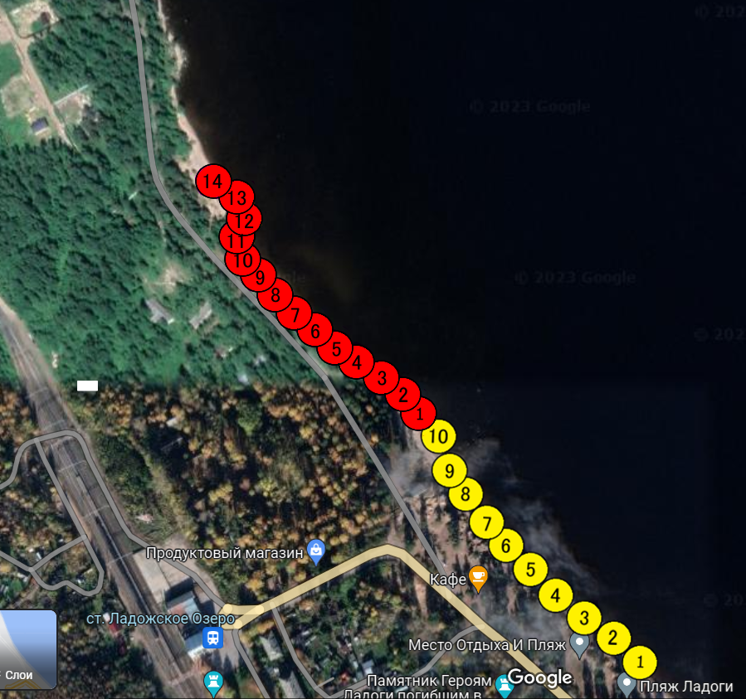  1 | Условные обозначения:  - участки исследования в зоне вытаптывания  1  - участки исследования в зоне, незатронутой вытаптыванием  Масштаб 1см : 100 м
Общий вид исследованных участков зоны вытаптывания и в зоне, незатронутой вытаптыванием зарегистрирован на фотографиях – они размещены в приложении 3.
На каждом из 24 участков было выделено по 3 пробные площадки для описания площадью 2м Х 2м: первая (а) расположена на литорали озера (мелководье), вторая (б) – на песчаном пляже между водой и уступом авандюны (в). Далее на каждой площадке были проведены флористические описания растительности: отмечалось присутствие видов растений и их обилие в баллах. Как основа оценки обилия в баллах была использована шкала Друде в модификации А.А. Уранова [1]: 1 балл - Вид встречается один раз (Un - unicum), 2 балла - вид растет рассеянно (Sol - (solitaria), 3 балла - вид обилен, но сплошного покрова не образует (Sp - sparsae), 4 балла - вид обилен (Cop - copiosae), 5 баллов - очень обильно, сплошь (Soc - socialis). При этом их обилие и другие геоботанические показатели не учитывались. Для описания видового состава и последующей обработки данных в камеральных условиях применен метод фотофиксации. Сомнительные для определения виды гербаризировались и определялись.
Определение гербарных образцов проводилось по определителю дикорастущих видов растений Ленинградской области [5]. В ходе анализа полученных данных применен метод анализа флоры по встречаемости видов и эколого-фитоценотическим группам - по классификации А.Ю. Дорониной [4].
Затем была составлена таблица встречаемости каждого зарегистрированного вида растений на обследованных участках. При обработке данных применены статистические методы: произведен подсчет количества видов растений на каждом обследованном участке, рассчитаны средние показатели общей численности в зонах вытаптывания и в нетронутых зонах, определена встречаемость каждого зарегистрированного в береговой зоне вида растений и выделены группы встречаемости (единично встреченные, редкие, довольно редкие, довольно часто встречающиеся, часто встречающиеся) для всех исследованных типов площадок в зонах вытаптывания и нетронутых зонах.
С помощью статистической программы Past была проведена обработка данных для определения несходства выделенных площадок по Брею-Кёртису. Оно часто используется в экологии и биологии для количественной оценки того, насколько различаются два участка с точки зрения видов, обитающих на этих участках [7].
3. Результаты исследования
По полученным данным составлен список видов растений, зарегистрированных в исследованной береговой зоне Ладожского озера (см. приложение 1, табл. 1). В таблицу внесены все виды травянистых растений, встреченные на исследованных участках береговой зоне за время исследования в 2022 году.
В первом столбце приведены порядковые номера для каждого зарегистрированного вида растений, во втором – названия вида, рода, семейства в соответствии с ботанической номенклатурой, принятой в определителе растений Ленинградской области [5], названия семейств расположены по системе Энглера, названия родов и видов – по алфавиту. В третьем столбце данные о фитоценотических группах зарегистрированных видов по данным А.Ю. Дорониной [4], В четвертом столбце данные о встречаемости каждого вида растений на площадках в зонах вытаптывания (ЗВ) и в нетронутых вытаптыванием зонах (НЗ): а – мелководье, б – на пляже, в – на авандюне. В пятом столбце данные о способах распространения зачатков каждого зарегистрированного вида [5]. Список приводится в приложении 1.

4. Обсуждение результатов исследования
4.1. Видовой состав растительности на исследованном участке побережья

Как видно в таблице, количество встреченных видов равно 54, они относятся к 22 семействам. Наибольшее количество видов в семействах злаковые (13), сложноцветные (6 видов), розоцветные (6 видов). Злаковые и сложноцветные – наиболее многочисленные и в Бореальной флористической области, на территории которой расположен Санкт-Петербург [14]. Это означает, что в большинстве ландшафтов здесь высока вероятность встретить максимальное количество видов именно из этих семейств. Таким образом, даже на примере такого небольшого участка и в специфических условиях эти лидирующие по числу видов семейства показывают соответствие ботанико-географическим закономерностям. Однако все же есть отличия. Лидирующим в Бореальной области является семейство сложноцветные, а в нашем списке это злаковые. Скорее всего, среди сложноцветных не так много широко распространенных видов, которые предпочитают прибрежные местообитания. Кроме того, третье место по числу видов в Бореальной области занимают осоковые, в данном списке семейство не вошло в тройку лидеров и было замещено розоцветными и сложноцветными, которые хотя входят в десятку лидеров Бореальной области, а в данном списке на втором месте. Интересно отметить, что большинство видов – древесные растения и они были встречены только на береговом уступе.

4.2. Анализ встречаемости видов в зонах с различной рекреационной нагрузкой на исследованных участках
В зонах с незначительной рекреационной нагрузкой выявлен 51 вид. В зонах интенсивного вытаптывания отмечен 21 вид. Виды, которые не выявлены в нетронутых зоных - 5 видов, это желтушник лакфеолевый, икотник серый, ирга колосистая, кострец безостый, полынь полевая).. Виды, которые не были выявлены в зоных вытаптывания - 34 вида. Эти данные представлены в таблицах 2-4. На мелководье зарегистрировано 5 видов (тростник обыкновенный, ситняг болотный, рдест блестящий, полевица побегообразующая, осока острая) в НЗ. Все виды в зоне вытаптывания выявлены на авандюне, В нетронутой зоне распределение видов менее однозначное, но на авандюне выявлено больше видов (39), чем на пляже (17). Таким образом, видовое богатство значительно выше в зонах, не затронутых вытаптыванием по сравнению с зонами интенсивного вытаптывания. Наиболее пострадавшими участками от вытаптывания по видовому богатству являются исследованные площадки на пляже.
Для того, чтобы выявить, как рекреационная нагрузка сказывается на видовом составе прибрежной растительности, мы разбили виды, зарегистрированные нами в прибрежной полосе исследованного участка берега Ладожского озера, на несколько групп по встречаемости. В группу очень частой встречаемости в относительно нетронутых зонах вошли те виды, которые удалось зафиксировать на пробных площадках от 11 до 14 раз. Довольно часто встречаемые виды зафиксированы от 8 до 10 раз, Довольно редко – 5-7 раз, редко – 2-4 и единично, соответственно, один раз.
Результаты обработки данных о встречаемости в нетронутых вытаптыванием зонах - в приложении 2, в таблицах 2 (на площадках авандюны) и 3 (на площадках пляжа). Ниже на гистограмме 1 эти данные представлены более наглядно.
Гистограмма 1. Встречаемость видов растений в относительно нетронутых зонах исследованного участка берега Ладожского озера
Количество видов
Мы видим на гистограмме, что большая часть видов в целом в зоне, незначительно затронутой вытаптыванием (НЗ) на исследованных площадках встречается единично. Единично встреченных видов чуть больше.
Редко встречающихся видов немного меньше, чем единично встреченных. Количество единично и редко встреченных видов на берегу близится к равному. Редко встречающиеся виды отсутствуют на площадках на территории мелководья, большая часть видов здесь встречены единично. Довольно редко встречающиеся растения имеют по одному виду в зоне авандюны и пляжа (Хвощ полевой). Довольно часто встречающиеся растения представлены в виде одного вида только на площадках авандюны (Пырей ползучий). Очень часто встречающиеся виды отсутствуют.
Для выявления распределения видов по встречаемости в зонах интенсивного вытаптывания (зв) и в относительно нетронутых вытаптыванием зонах (нз) и в прибрежной зоне берега Ладожского озера показано на гистограмме 2
В таблице 4 в приложении 2 показан видовой состав и распределение по встречаемости видов на площадках авандюны в зонах вытаптывания. Эти результаты наглядно отражены ниже на гистограмме 2.
Гистограмма 2 иллюстрирует довольно большое количество редко встреченных видов. Однако, количество единично встреченных видов в зоне интенсивного вытаптывания близится к ровному редко зафиксированным. Довольно редко встречающихся растений примерно столько же, сколько во всех береговых площадках относительно нетронутых зон. В обоих зонах отсутствуют очень часто встреченные виды. На мелководье и на пляже вытаптываемых зон видов не обнаружено вообще.
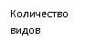
Гистограмма 2. Встречаемость видов растений в зонах интенсивного вытаптывания исследованного участка берега Ладожского озера

Эти данные показывают, что интенсивное вытаптывание в большей степени повлияло на видовой состав пляжа и площадок мелководья, а площадки авандюны почти не изменились по оценке частоты встречаемости тех или иных видов.
Таким образом, в ходе исследования выявлено, что подавляющее большинство видов как в зонах вытаптывания, так и в относительно незатронутых вытаптыванием зонах встречается редко или единично. Довольно часто встречающихся видов всего несколько – это пырей ползучий и волоснец песчаный

4.3. Сопоставление встречаемости и эколого-фитоценотической приуроченнности зарегистрированных видов
Как уже упоминалось в литобзоре, синантропные виды более устойчивы к рекреационной нагрузке. Принадлежность вида к группе синантропных можно легко выявить, проанализировав его фитоценотическую приуроченность – большинство таких видов относится к сорно-рудеральным. Поэтому, чтобы выявить, есть ли какая-либо зависимость между эколого-фитоценотической приуроченностью зарегистрированных видов и их встречаемостью в зонах с высокой степенью вытаптывания и нетронутых зонах, были составлены для каждого участка и зоны таблицы и гистограммы, в которых сопоставлены встречаемость в исследованных зонах и их фитоценотическая группа (данные по И.Ю, Дорониной [5]).
Фитоценотическая приуроченность видов и их встречаемость на площадках в нетронутых зонах и зонах вытаптывания отражены в таблицах 5 и 6 в приложении 2. Для наглядности по данным таблицы построена и приведена ниже гистограмма 3


Гистограмма 3. Распределение видов с различной встречаемостью по эколого-фитоценотическим группам (данные для в относительно нетронутых вытаптыванием зонах Ладожского озера)
Гистограмма показывает число видов в относительно нетронутых зонах, исходя из суммы встречаемости на всех пробных площадках (авандюна, пляж, мелководье) . Виден широкий спектр распределения видов по фитоценотическим группам. Единично встреченные виды представлены практически всеми возможными группами.
Большинство видов на разных площадках нетронутых зон приурочено к луговым местообитаниям. (луговые, луговые и болотные, опушечно-луговые, прибрежно-луговые). Так, среди луговых видов единично встречены душистый колосок, лютик едкий, одуванчик лекарственный, ежа сборная. Редко отмечены вероника дубравная, горошек мышиный, мятлик луговой, пижма обыкновенная, тысячелистник обыкновенный, ясколка дернистая. Среди лугово-болотных единично встречен ситник развесистый, редко встречена полевица собачья. Среди опушечно-луговых видов единично встречены клевер средний, щавель малый, редко встретились такие виды, как вейник наземный, овсяница красная, ястребинка зонтичная. Среди прибрежных и луговых редко отмечена полевица побегообразующая, а очень часто были зафиксированы пырей ползучий и хвощ полевой.
Виды водных и болотных местообитаний (прибрежные и болотные, прибрежные, прибрежно-водные, прибрежно-водные и болотные, водные) в основном встречаются единично. Среди прибрежных видов единично встречены лютик ядовитый, чина приморская, редко - волоснец песчаный. Прибрежно-водные виды представлены единично встреченными осокой пузырчатой, ситнягом болотным. В данной группе на мелководье единично встречены тростник обыкновенный и рдест блестящий.
Растения лесных местообитаний представлены с разной частотностью. Так, среди лесных и болотных видов редко встречены марьянник луговой, ольха черная. В лесной группе единично отмечены калина обыкновенная, кочедыжник женский, малина, сныть обыкновенная, редко - береза бородавчатая, золотарник обыкновенный, рябина обыкновенная, сосна обыкновенная. Из лесной и луговой группы редко встречена щучка дернистая. Среди опушечно-лесных видов единично встречены земляника лесная, иван-чай обыкновенный, овсяница овечья. Также представлены и виды садовой-парковой группы: единично - мыльнянка лекарственная, роза морщинистая, редко - арония Мичурина.
Таким образом, в зонах, незначительно затронутых вытаптыванием, выявлено преобладание различных типов луговых видов, большое число лесных и малое количество прибрежных видов, а из синантропных видов отмечены только садово-парковые – мыльнянка лекарственная, роза морщинистая, арония мичурина.
Ниже представлена гистограмма 4, построенная по таблице 6 в приложении 2, которая наглядно отражает данные об эколого-фитоценотических группах и встречаемости видов зарегистрированных в зонах интенсивного вытаптывания. Данная гистограмма учитывает данные только площадок на авандюнах, поскольку в зоне у мелководья и на пляже видов не было обнаружено.
Луговые виды в зонах интенсивного вытаптывания представлены большим количеством видов (как и в нетронутых зонах). Среди луговых видов единично встречен мятлик луговой, редко встречены тысячелистник обыкновенный, одуванчик лекарственный, В опушечно-луговой группе единично зафиксирован кострец безостый, редко - полынь полевая, ястребинка зонтичная, а также довольно редко вейник наземный. Прибрежный и луговой вид (пырей ползучий) встречался редко.

Гистограмма 4. Распределение видов с различной встречаемостью по эколого-фитоценотическим группам (данные для зон с интенсивным вытаптыванием на берегу Ладожского озера)

На площадках в зоне вытаптывания единично отмечена ива пепельная (прибрежный и болотный вид), редко встречалась чина приморская (прибрежный вид). Растений других водных и болотных групп в зоне интенсивного вытаптывания не обнаружено. Лидирующее число лесных видов: единично встречены береза бородавчатая, золотарник обыкновенный, малина. Один опушечно-лесной вид (иван-чай обыкновенный) встречался редко. Из садово-парковых растений единично встречены ирга колосистая, мыльнянка лекарственная, редко - роза морщинистая. Сегетально рудеральный вид икотник серый встречался довольно редко.
Отметим, что хотя в зоне интенсивного вытаптывания выявлено количественное преобладание лесных видов, но это всего 3 вида, встреченные единично, поэтому данное преобладание скорее обусловлено общим снижением числа видов растений в зоне вытаптывания, Большее значение имеет количество видов, встреченных неоднократно – это луговые и опушечно-луговые виды. Также можно наблюдать, что синантропные виды (рудеральный икотник серый), садово-парковые (ирга колосистая, мыльнянка лекарственная и роза морщинистая) отличаются большее высокой встречаемостью, чем все остальные зарегистрированные в зоне вытаптывания виды.

4.4. Выявление сходства видового состава и обилия видов на исследованных площадках в зонах с различной рекреационной нагрузкой
Данные о регистрации видов и их обилии на исследованных площадках были обработаны в программе Past, для исследованных площадок проведена операция выявления «несходства Брея-Кёртиса». Полное графическое отображение полученных результатов представлено на графе 1.
Граф 1. Сходство видового состава и обилия видов на исследованных площадках в зонах различной рекреационной нагрузкой
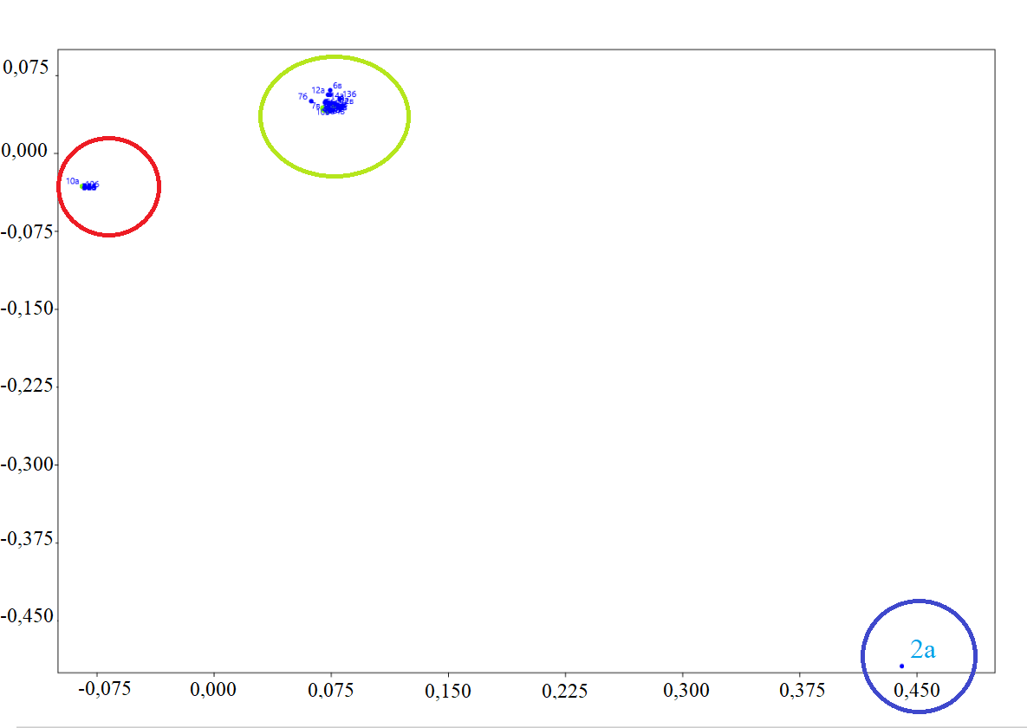
На графе 1 показано несколько групп, достаточно заметно дистанцированных друг от друга. В первой группе (обведена нами синим) представлена площадка мелководья в нетронутой зоне с только одним зафиксированным видом (рдестом блестящим). В следующей группе (выделена нами красным) наложены друга на друга площадки, в которых не было зарегистрировано ни одного вида. Это площадки пляжа и мелководья в зонах вытаптывания.
Для детального знакомства с результатом выявления сходства видового состава и обилия видов на исследованных площадках был построен граф 2, на котором область, выделенная зеленым на графе 1, показана в увеличенном масштабе.
На графе 2 отчетливо выделяется группа площадок в зонах вытаптывания (площадки обозначены зеленым цветом шрифта). В этой группе оказались площадки, заложенные как на мелководье, так и на пляже и на береговой дюне. Отметим, что к этой группе близки три площадки из нетронутых зон, выделенные синим шрифтом (14в, 1б, 9в, 8б, 10в).
Граф 2. Сходство видового состава и обилия видов на исследованных площадках в зонах с различной рекреационной нагрузкой (увеличено изображение в 5 раз)
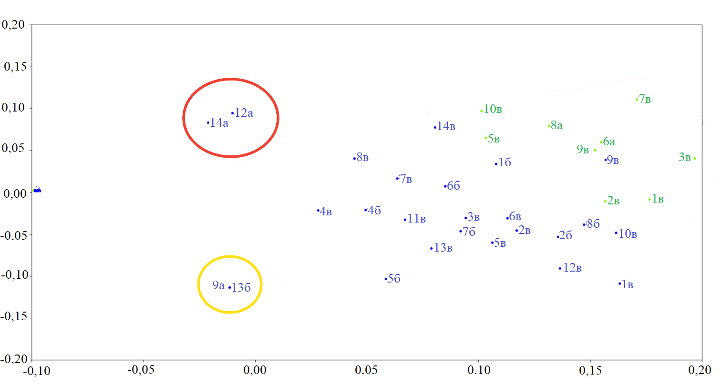
В чем же сходство всех упомянутых выше площадок? Здесь представлены в различной степени обилия такие виды, как вейник наземный, волоснец песчаный, иван-чай обыкновенный, икотник серый.
Кроме того, на графе выделилось еще две группы площадок в нетронутых зонах (выделены нами красным и желтым). В выделенной красным общей для площадок является полевица побегообразующая, в выделенной желтым - осока острая.
Таким образом, выявилось некоторое сходство по составу и обилию видов на площадках, которое в целом отражает ситуацию с влиянием вытаптывания на участки берега. Так, в одно «облако» попали при статистической обработке данных все зоны вытаптывания, в которых были зарегистрированы какие-либо виды растений, а также всего несколько нетронутых зон. Нетронутые зоны показали меньшее сходство друг с другом по видовому составу и обилию. Это показывает, что в целом растительные сообщества на этом участке берега имеют более разнообразный видовой состав, и невысокую степень сходства по обилию видов.

5. Выводы.
1. Количество встреченных видов на исследуемых участках берега Ладожского озера равно 54, они относятся к 22 семействам. Наибольшее количество видов в семействах злаковые (13), сложноцветные (6 видов), розоцветные (6 видов). Отмеченное распределение отражает специфику условий изучаемого участка и его небольшие размеры в сочетании с локальными флорами.
2. Анализ встречаемости видов показал, что видовое богатство значительно выше в зонах, не затронутых вытаптыванием по сравнению с зонами интенсивного вытаптывания. Наиболее пострадавшими участками от вытаптывания по видовому богатству являются исследованные площадки на пляже. На всем участке исследования подавляющее большинство видов встречается редко или единично.
3. Анализ эколого-фитоценотической приуроченности видов и ее сопоставление с встречаемостью выявил, что в зонах, незначительно затронутых вытаптыванием, преобладают различные типы луговых видов, присутствует большое число лесных и малое количество прибрежных видов, а из синантропных видов отмечены только садово-парковые – мыльнянка лекарственная, роза морщинистая, арония мичурина. В зоне вытаптывания выявлено отсутствие видов из нескольких групп (водных, болотных, прибрежно-болотных), некоторое количество луговых видов и малое количество прибрежных видов. Также выявлено увеличение частоты встречаемости синантропных видов: сегетально-рудеральной группы (икотник серый) и садово-парковой группы (ирга колосистая, мыльнянка лекарственная, роза морщинистая).
4. Статистический анализ сходства видового состава и обилия видов на исследованных площадках выявил близость зон вытаптывания, в которых были зарегистрированы какие-либо виды растений. Нетронутые зоны показали меньшее сходство друг с другом по видовому составу и обилию, нежели зоны вытаптывания, Таким образом, площадки в зоне вытаптывания сближает снижение видового разнообразия, тогда как площадки в зоне, не затронутой вытаптыванием, менее сходны по видовому составу и обилию видов, т.е. характеризуются большим видовым разнообразием растительности.

6. Заключение
Следует отметить, что выполненное исследование позволило выявить закономерности, которые предполагались при его планировании – это отрицательное воздействие рекреационной нагрузки (вытаптывания) не видовой состав и обилие видов растений, обитающих в прибрежной полосе западного побережья Ладоги.
Исследование возможно продолжить, поскольку был затронут только один участок побережья, а в целом, как было отмечено в обзоре литературы, данное побережье характеризуется высоким разнообразием ландшафтов и растительности. Важно, чтобы планируемые проекты по развитию экологического туризма в Приладожье [11] учитывали, что высокая рекреационная нагрузка может привести к снижению биоразнообразия в данных местообитаниях.

Литература
- Беляева Н.В., Григорьева О.И., Марко М. Гуталь. Обилие и константность как показатели участия вида в сложении растительной ассоциации // http://www.science-bsea.bgita.ru/2009/les_2009/beljaeva_obilie.htm
- Горышина Т.К., Антонова И.С., Самойлов Ю.И. Практикум по экологии растений. – СПб.: Изд-во СПбГУ, 1992. - 140с.
- Дедю И. И.. Экологический энциклопедический словарь. Кишинев, Глав.ред. МСЭ, 1990. - 408 с.
- Доронина А.Ю. Сосудистые растения Карельского перешейка. М.:ТНИ КМК, 2007. 574 с.
- Иллюстрированный определитель растений Ленинградской области. Под ред. А.Л. Буданцева и Г.П.Яковлева. – М.: Товарищество научных изданий КМК, 2006. 799с.
- Исаченко.А.Г. Введение в экологическую географию: Учеб пособ. СПб: Изд-во СПбГУ, 2003.192 с.
- Как рассчитать несходство Брея-Кертиса // https://www.codecamp.ru/blog/bray-curtis-dissimilarity-r/
- Калесник С. В. Ладожское озеро. – М: Гидрометеоиздат, 1968.
- Ладога // Под ред. проф. В.А.Румянцева, д-ра физ.-мат. наук С.А.Кондратьева. – СПб: Изд-во Института озероведения РАН, 2013. – 560 с.
- Прибрежно-водная растительность и типология водоемов // https://studme.org/180635/
geografiya/pribrezhno_vodnaya_rastitelnost_tipologiya_vodoemov
- Прошина А.С. Особенности прибрежных территорий Ладожского озера и их влияние на формирование рекреационной системы побережья. // Урбанистика. – 2020. – № 2. DOI: 10.7256/2310-8673.2020.2.33011 URL: https://nbpublish.com/library_read_article.php?id=33011
- Реймерс Н. Ф. «Природопользование». Москва: Изд.: Мысль, 1990 637с.
- Садчиков А.П., Кудряшов М.А. Экология прибрежно-водной растительности. – М., Изд-во НИА-Природа, РЭФИА, 2004, 220 с.
- Толмачев А.И. Введение в географию растений. Л: Изд-во ЛГУ, 1974.

Приложения
Приложение 1

Таблица 1. Список высших сосудистых растений, зарегистрированных на участке исследования западного побережья Ладожского озера
1 | 2 | 3 | 4 |  |  |  |  |  |  |  |  |  |  |  |  |  |  |  | 5
№ | Название вида, рода, семейства | Эколого-фитоцено-тическая группа | Встречаемость в исследованных зонах |  |  |  |  |  |  |  |  |  |  |  |  |  |  |  | Способ  распрост-  ранения  зачатков
№ | Название вида, рода, семейства | Эколого-фитоцено-тическая группа | НЗ |  |  |  |  |  |  |  | ЗВ |  |  |  |  |  |  |  | Способ  распрост-  ранения  зачатков
№ | Название вида, рода, семейства | Эколого-фитоцено-тическая группа | а | б |  |  | в |  |  | ∑ | а | б | в |  |  | ∑
Сем. 1 Polypodiaceae —
Многоножковые
1 | Athyrium filix-femina (L.) Roth - Кочедыжник женский | Лесное | 0 | 0 |  |  | 1 |  |  | 1 | 0 | 0 | 0 |  |  | 0
 | Сем. 2 Equisetасеае - Хвощовые
2 | Equisétum arvénse L. Хвощ полевой | Прибрежное и луговое | 0 | 6 |  |  | 7 |  |  | 13 | 0 | 0 | 0 |  |  | 0 |  |  | Анемохор
 | Сем. 3 Pinaceae - Сосновые
3 | Pinus sylvestris L. - Сосна обыкновенная | Лесное | 0 | 1 |  |  | 1 |  |  | 2 | 0 | 0 | 0 |  |  | 0 |  |  | Зоохор
 | Сем. 4. Juncaceae — Ситниковые
4 | Juncus effusus L. - Ситник развесистый | Болотное и луговое | 0 | 0 |  |  | 1 |  |  | 1 | 0 | 0 | 0 |  |  | 0 |  |  | Автохор
 | Cем. 5. Cyperaceae – Осоковые
5 | Carex acuta L. - Осока острая | Прибрежное и болотное | 1 | 1 |  |  | 0 |  |  | 2 | 0 | 0 | 0 |  |  | 0 |  |  | Автохор,
6 | Carex vesicaria L. – Осока пузырчатая | Прибрежно-водное | 0 | 0 |  |  | 0 |  |  | 0 | 0 | 0 | 1 |  |  | 1 |  |  | Автохор,  Гидрохор
7 | Eleocharis palustris (L.) Roem et Schult. - Ситняг болотный | Прибрежно-водное | 1 | 0 |  |  | 0 |  |  | 1 | 0 | 0 | 0 |  |  | 0 |  |  | Автохор, г  идрохор
 | Сем. 6 Gramineae – Злаки (Мятликовые)
8 | Agrostis stolonifera L. -  Полевица побегообразующая | Прибрежное и луговое | 2 | 0 |  |  | 1 |  |  | 3 | 0 | 0 | 0 |  |  | 0 |  |  | Автохор
9 | Agrostis canina L. - Полевица собачья | Луговое и болотное | 0 | 1 |  |  | 3 |  |  | 4 | 0 | 0 | 0 |  |  | 0 |  |  | Автохор
10 | Anthoxanthum odoratum - Пахучеколосник душистый, | Луговое | 0 | 0 |  |  | 1 |  |  | 1 | 0 | 0 | 0 |  |  | 0 |  |  | Автохор
11 | Bromopsis inermis (Leys.) Нolub— Кострец безостый | Опушечно-луговое | 0 | 0 |  |  | 0 |  |  | 0 | 0 | 0 | 1 |  |  | 1 |  |  | Автохор
12 | Calamagrostis epigeios (L.) Roth  Вейник наземный | Опушечно-луговое | 0 | 1 |  |  | 1 |  |  | 2 | 0 | 0 | 6 |  |  | 6 |  |  | Автохор,  Анемохор
13 | Dactylis glomerata (L.) Beauv. – Ежа сборная | Луговое | 0 | 1 |  |  | 0 |  |  | 1 | 0 | 0 | 0 |  |  | 0 |  |  | Автохор
14 | Deschampsia caespitosa (L.) Beauv. - Щучка дернистая | Лесное и луговое. | 0 | 2 |  |  | 1 |  |  | 3 | 0 | 0 | 0 |  |  | 0 |  |  | Автохор
15 | Elytrigia repens L.  Пырей ползучий | Прибрежное и луговое | 0 | 3 |  |  | 8 |  |  | 11 | 0 | 0 | 2 |  |  | 2 |  |  | Автохор,  Антропохор
16 | Festuca ovina L. - Овсяница овечья | Опушечно-лесное | 0 | 0 |  |  | 1 |  |  | 1 | 0 | 0 | 0 |  |  | 0 |  |  | Автохор
17 | Festuca rubra L. - Овсяница красная | Опушечно-луговое | 0 | 0 |  |  | 4 |  |  | 4 | 0 | 0 | 0 |  |  | 0 |  |  | Автохор
18 | Leymus arenarius- L.) Hochst. - Волоснец песчаный ( | Прибрежное | 0 | 2 |  |  | 2 |  |  | 4 | 0 | 0 | 7 |  |  | 7 |  |  | Автохор
19 | Poa pratensis L. – Мятлик луговой | Луговое | 0 | 0 |  |  | 4 |  |  | 4 | 0 | 0 | 1 |  |  | 1 |  |  | Автохор
20 | Phragmites australis (Cav.) Trin. ex Steud.) - Тростник обыкновенный | Прибрежно-водное и болотное | 1 | 0 |  |  | 0 |  |  | 1 | 0 | 0 | 0 |  |  | 0 |  |  | Автохор,  Анемохор
 | Сем. 7 Potamogetonaceae - Рдестовые
21 | Potamogeton lucens L. - Рдест блестящий | Водное | 1 | 0 |  |  | 0 |  |  | 1 | 0 | 0 | 0 |  |  | 0 |  |  | Гидрохор
 | Сем. 8 Лютиковые - Ranunculaceae
22 | Ranunculus acris L. – Лютик едкий | Луговое | 0 | 0 |  |  | 1 |  |  | 1 | 0 | 0 | 0 |  |  | 0 |  |  | Анемохор
23 | Ranunculus sceleratus L. - Лютик ядовитый | Прибрежное | 0 | 0 |  |  | 1 |  |  | 1 | 0 | 0 | 0 |  |  | 0 |  |  | Гидрохор
 | Сем. 10 Caryophyllaceae - Гвоздичные
24 | Saponaria officinalis L. - Мыльнянка лекарственная | Садово-парковое | 0 | 1 |  |  | 0 |  |  | 1 | 0 | 0 | 1 |  |  | 1 |  |  | Автохор,  Антропохор
25 | Stellaria palustris Retz.- Звездчатка болотная | Прибрежное и болотное | 0 | 0 |  |  | 2 |  |  | 2 | 0 | 0 | 0 |  |  | 0 |  |  | Автохор
26 | Cerastium holosteoides Fries (C. Caespitosum Gilib.)- Ясколка дернистая | Луговое | 0 | 1 |  |  | 1 |  |  | 2 | 0 | 0 | 0 |  |  | 0 |  |  | Автохор,  Антропохор
 | Сем.11 Polygоnaceae - Гречишные
27 | Rumex acetosella L. -  Щавель малый, щавелек | Опушечно-луговое | 0 | 0 |  |  | 1 |  |  | 1 | 0 | 0 | 0 |  |  | 0 |  |  | Автохор
 | Cем. 12 Betulaceae
28 | Alnus glutinosa (L.) Gaertn- Ольха черная | Лесное и болотное | 0 | 0 |  |  | 2 |  |  | 2 | 0 | 0 | 0 |  |  | 0 |  |  | Анемохор
29 | Betula pendula Roth — Береза бородавчатая | Лесное | 0 | 0 |  |  | 3 |  |  | 3 | 0 | 0 | 1 |  |  | 1 |  |  | Анемохор
 | Сем. 13 Primulaceae – Первоцветные
30 | Lysimachia vulgaris L. - Вербейник обыкновенный | Прибрежное и болотное | 0 | 0 |  |  | 2 |  |  | 2 | 0 | 0 | 0 |  |  | 0 |  |  | Автохор
 | Сем. 14 Salicaceae - Ивовые
31 | Salix cinerea L. - Ива пепельная | Прибрежное и болотное | 0 | 0 |  |  | 2 |  |  | 2 | 0 | 0 | 1 |  |  | 1 |  |  | Анемохор
 | Сем. 15 Brassicaceae – Капустные, крестоцветные
32 | Erysimum cheiranthoides L.– Желтушник лакфеолевый | Сегетально-рудеральный | 0 | 0 |  |  | 0 |  |  | 0 | 0 | 0 | 1 |  |  | 1 |  |  | Автохор,  Анемохор
33 | Berteroa incana (L.) DC - Икотник серый | Сегетально-рудеральный | 0 | 0 |  |  | 0 |  |  | 0 | 0 | 0 | 5 |  |  | 5 |  |  | Анемохор
 | Сем. 16 Rosaceae – Розовые
34 | Amelanchier spicata (Lam.) С. Косh - Ирга колосистая | Садово-парковое | 0 | 0 |  |  | 0 |  |  | 0 | 0 | 0 | 1 |  |  | 1 |  |  | Зоохор
35 | Aronia mitscurinhii Skvorts. et Maitul. - Арония Мичурина | Садово-парковое | 0 | 0 |  |  | 2 |  |  | 0 | 0 | 0 | 0 |  |  | 0 |  |  | Орнитохор
36 | Fragaria vesca L. - Земляника лесная | Опушечно-лесное | 0 | 0 |  |  | 1 |  |  | 1 | 0 | 0 | 0 |  |  | 0 |  |  | Зоохор
37 | Rosa rugosa Thunb. - Роза морщинистая | Садово-парковое | 0 | 1 |  |  | 0 |  |  | 1 | 0 | 0 | 2 |  |  | 2 |  |  | Зоохор
38 | Rubus idaeus L. - Малина | Лесное | 0 | 0 |  |  | 1 |  |  | 1 | 0 | 0 | 1 |  |  | 1 |  |  | Зоохор
39 | Sorbus aucuparia L. - Рябина обыкновенная | Лесное | 0 | 0 |  |  | 2 |  |  | 2 | 0 | 0 | 0 |  |  | 0 |  |  | Зоохор
 | Сем. 17 Onagraceae - Кипрейные
40 | Chamaerion angustifolium (L.) Scop. - Иван-чай обыкновенный | Опушечно-лесное | 0 | 1 |  |  | 0 |  |  | 1 | 0 | 0 | 3 |  |  | 3 |  |  | Анемохор
41 | Epilobium palustre L. - Кипрей болотный | Прибрежное и болотное | 0 | 0 |  |  | 1 |  |  | 1 | 0 | 0 | 0 |  |  | 0 |  |  | Анемохор
 | Сем. 18 Fabaceae - бобовые
42 | Lathyrus maritimus Bigel. -  Чина приморская | Прибрежное | 0 | 1 |  |  | 0 |  |  | 1 | 0 | 0 | 2 |  |  | 2 |  |  | Автохор
43 | Trifolium medium L. - Клевер средний | Опушечно-луговое | 0 | 0 |  |  | 1 |  |  | 1 | 0 | 0 | 0 |  |  | 0 |  |  | Анемохор, Зоохор
44 | Vicia cracca L. - Горошек мышиный | Луговое | 0 | 1 |  |  | 1 |  |  | 2 | 0 | 0 | 0 |  |  | 0 |  |  | Автохор, ангтропохор
 | Сем. 19 Umbelliferae – Зонтичные
45 | Aegopódium podagraria L.  Сныть обыкновенная | Лесное. | 0 | 0 |  |  | 1 |  |  | 1 | 0 | 0 | 0 |  |  | 0 |  |  | Автохор
 | Сем. 20 Сaprifoliaceae - Жимолостные
46 | Viburnum opulus L. Калина обыкновенная | Лесное | 0 | 0 |  |  | 1 |  |  | 1 | 0 | 0 | 0 |  |  | 0 |  |  | Зоохор
 | Сем. 21 Scrophulariaceae – Норичниковые
47 | Veronica chamaedrys L. – Вероника дубравная | Луговое | 0 | 1 |  | 2 |  |  | 3 |  | 0 | 0 |  | 0 |  | 0 |  | Автохор, Антропохор
48 | Melampyrum pratense L. s. l. – Марьянник луговой | Лесное и болотное | 0 | 0 |  | 3 |  |  | 3 |  | 0 | 0 |  | 0 |  | 0 |  | Мирмекохор
 | Сем 22 Compositae- Сложноцветные
49 | Artemísia campestris L. - Полынь полевая | Опушечно-луговое | 0 | 0 |  | 0 |  |  | 0 |  | 0 | 0 |  | 4 |  | 4 |  | Автохор
50 | Achillea millefolium L. s. l. - Тысячелистник обыкновенный | Луговое | 0 | 0 |  | 2 |  |  | 2 |  | 0 | 0 |  | 3 |  | 3 |  | Автохор
51 | Hieracium umbellatum L. - Ястребинка зонтичная | Опушечно-луговое | 0 | 2 |  | 2 |  |  | 4 |  | 0 | 0 |  | 2 |  | 2 |  | Анемохор
52 | Solidago virgaaurea L. - Золотарник обыкновенный | Лесное | 0 | 2 |  | 2 |  |  | 4 |  | 0 | 0 |  | 1 |  | 1 |  | Анемохор
53 | Tanacetum vulgare L. - Пижма обыкновенная | Луговое | 0 | 2 |  | 0 |  |  | 2 |  | 0 | 0 |  | 0 |  | 0 |  | Автохор
54 | Taraxacum officinale Wigg. s. i. - Одуванчик лекарственный | Луговое | 0 | 1 |  | 0 |  |  | 1 |  | 0 | 0 |  | 2 |  | 2 |  | Анемохор

Приложение 2
Таблицы встречаемости видов
Таблица 2. Встречаемость видов растений в нетронутой зоне - аванавандюна (НЗ )
Виды растений
Единично | Редко | Довольно редко | Довольно часто | Очень часто
Душистый колосок  Земляника  Калина обыкновенная  Кипрей болотный  Клевер средний  Кочедыжник женский  Лютик едкий  Лютик ядовитый  Малина  Овсяница овечья  Осока пузырчатая  Пижма обыкновенная  Полевица побегообразующая  Ситник развесистый  Сныть обыкновенная  Сосна обыкновенная  Щавель малый  Щучка дернистая  Ясколка дернистая | Арония Мичурина  Береза бородавчатая  Вейник наземный  Вербейник обыкновенный  Вероника дубравная  Волоснец песчаный  Горошек мышиный  Звездчатка болотная  Золотарник обыкновенный  Ива серая  Марьянник луговой  Мятлик луговой  Овсяница красная  Ольха черная  Полевица собачья  Рябина обыкновенная  Тысячелистник обыкновенный  Ястребинка зонтичная | Хвощ полевой | Пырей ползучий

Таблица 3 Встречаемость видов растений в нетронутой зоне – пляж (НЗ Б)
Виды растений
Единично | Редко | Довольно редко | Довольно часто | Очень часто
Вероника дубравная  Горошек мышиный  Ежа сборная  Иван-чай обыкновенный  Мыльнянка лекарственная  Одуванчик лекарственный  Осока острая  Пижма обыкновенная  Полевица собачья  Роза морщинистая  Сосна обыкновенная  Чина приморская  Ясколка дернистая | Волоснец песчаный  Золотарник обыкновенный  Пырей ползучий | Хвощ полевой

Таблица 4. Встречаемость видов растений в зоне вытаптывания – авандюна (ЗВ, В)
Виды растений
Единично | Редко | Довольно редко | Довольно часто | Очень часто
Береза бородавчатая  Желтушник лакфеолевый  Ива серая  Ирга колосистая  Малина  Мыльнянка лекарственная  Мятлик луговой  Щавель малый | Золотарник обыкновенный  Иван-чай обыкновенный  Кострец безостый  Одуванчик лекарственный  Пырей ползучий  Роза морщинистая  Тысячелистник обыкновенный  Чина приморская  Ястребинка зонтичная | Вейник наземный  Икотник серый  Полынь полевая | Волоснец песчаный

Таблица 5. Встречаемость видов растений в относительно нетронутых вытаптыванием зонах ладожского озера и их эколого-фитоценотипическая группа
Встречаемость | Виды растений | Эколого-фитоценотическая группа
Единично | Душистый колосок,  Лютик едкий  Одуванчик лекарственный  Ежа сборная | Луговое
Единично | Ситник развесистый | Луговое и болотное
Единично | Клевер средний  Щавель малый | Опушечно луговое
Единично | Кипрей болотный | Прибрежное и болотное
Единично | Лютик ядовитый  Чина приморская | Прибрежное
Единично | Осока пузырчатая  Ситняг болотный | Прибрежно-водное
Единично | Тростник обыкновенный | Прибрежно-водное и болотное
Единично | Рдест блестящий | Водное
Единично | Калина обыкновенная  Кочедыжник женский  Малина  Сныть обыкновенная | Лесное
Единично | Земляника лесная  Иван-чай обыкновенный  Овсяница овечья | Опушечно-лесное
Единично | Мыльнянка лекарственная  Роза морщинистая | Садово-парковое
Редко | Вероника дубравная  Горошек мышиный  Мятлик луговой  Пижма обыкновенная  Тысячелистник обыкновенный  Ясколка дернистая | Луговое
Редко | Полевица собачья | Луговое и болотное
Редко | Вейник наземный  Овсяница красная  Ястребинка зонтичная | Опушечно-луговое
Редко | Полевица побегообразующая | Прибрежное и луговое
Редко | Вербейник обыкновенный  Звездчатка болотная  Ива пепельная  Осока острая | Прибрежное и болотное
Редко | Волоснец песчаный | Прибрежное
Редко | Марьянник луговой  Ольха черная | Лесное и болотное
Редко | Береза бородавчатая  Золотарник обыкновенный  Рябина обыкновенная  Сосна обыкновенная | Лесное
Редко | Щучка дернистая | Лесное и луговое
Редко | Арония Мичурина | Садово-парковое
Очень часто | Пырей ползучий  Хвощ полевой | Прибрежное и луговое

Таблица 6. Встречаемость видов растений в зонах интенсивного вытаптывания прибрежной полосы Ладожского озера
Встречаемость | Виды растений | Эколого-фитоценотическая группа
Единично | Мятлик луговой | Луговое
Единично | Кострец безостый | Опушечно-луговое
Единично | Ива пепельная | Прибрежное и болотное
Единично | Береза бородавчатая  Золотарник обыкновенный  Малина | Лесное
Единично | Ирга колосистая  Мыльнянка лекарственная | Садово-парковое
Редко | Тысячелистник обыкновенный  Одуванчик лекарственный | Луговое
Редко | Полынь полевая  Ястребинка зонтичная | Опушечно-луговое
Редко | Пырей ползучий | Прибрежное и луговое
Редко | Чина приморская | Прибрежное
Редко | Иван-чай обыкновенный | Опушечно-лесное
Редко | Роза морщинистая | Садово парковое
Довольно редко | Вейник наземный | Опушечно-луговое
Довольно редко | Волоснец песчаный | Прибрежное
Довольно редко | Икотник серый | Сегетально-рудеральный
Приложение 3

Фотоматериалы
Зоны, незначительно затронутые вытаптыванием (НЗ)

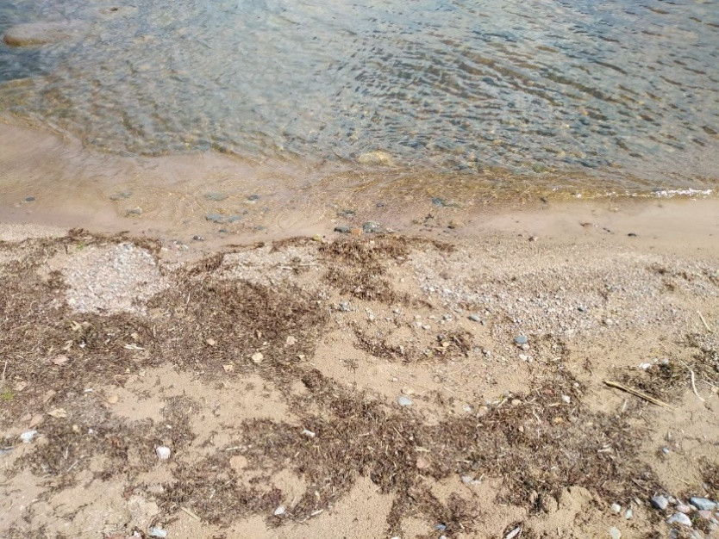 | 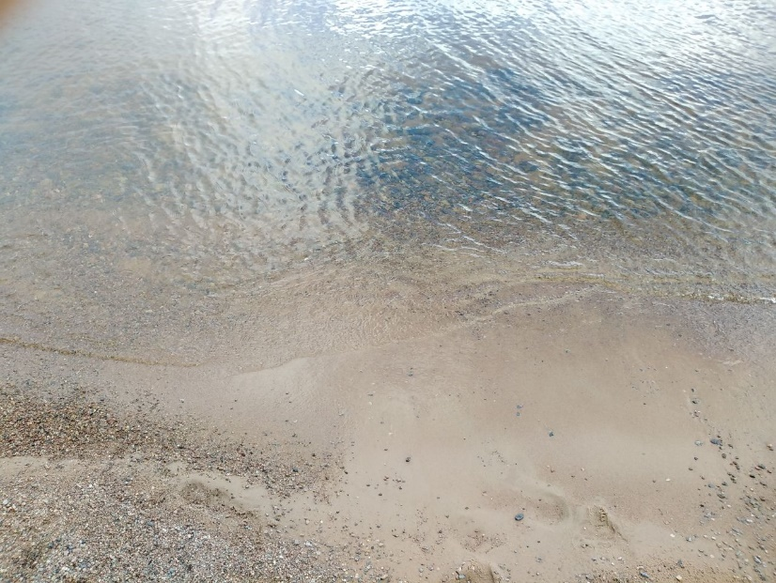
1 мелководье(1а) | 2 мелководье (2а)
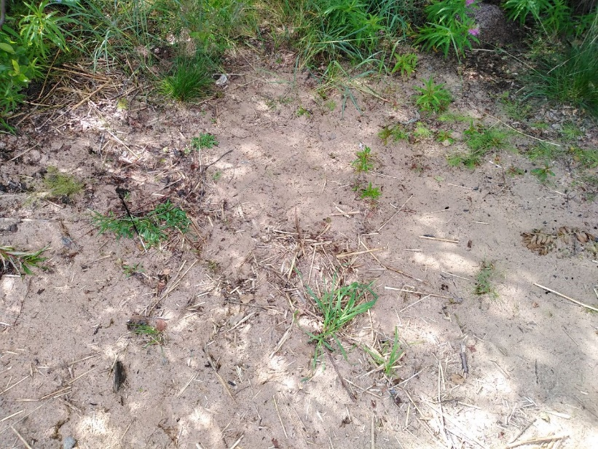 | 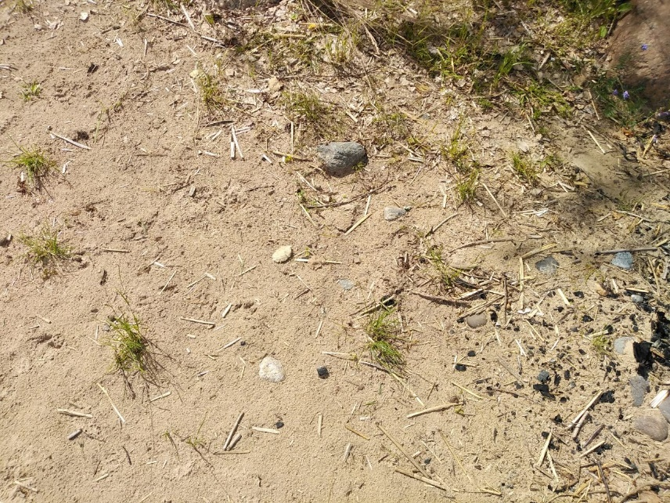
1 пляж (1б) | 2 пляж (2б)
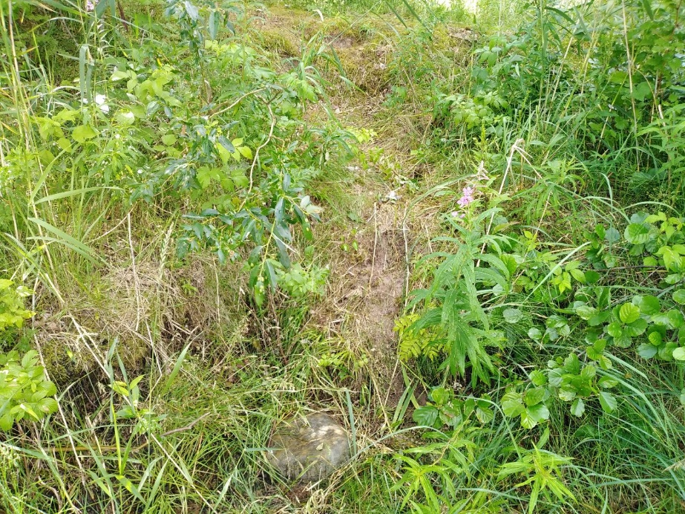 | 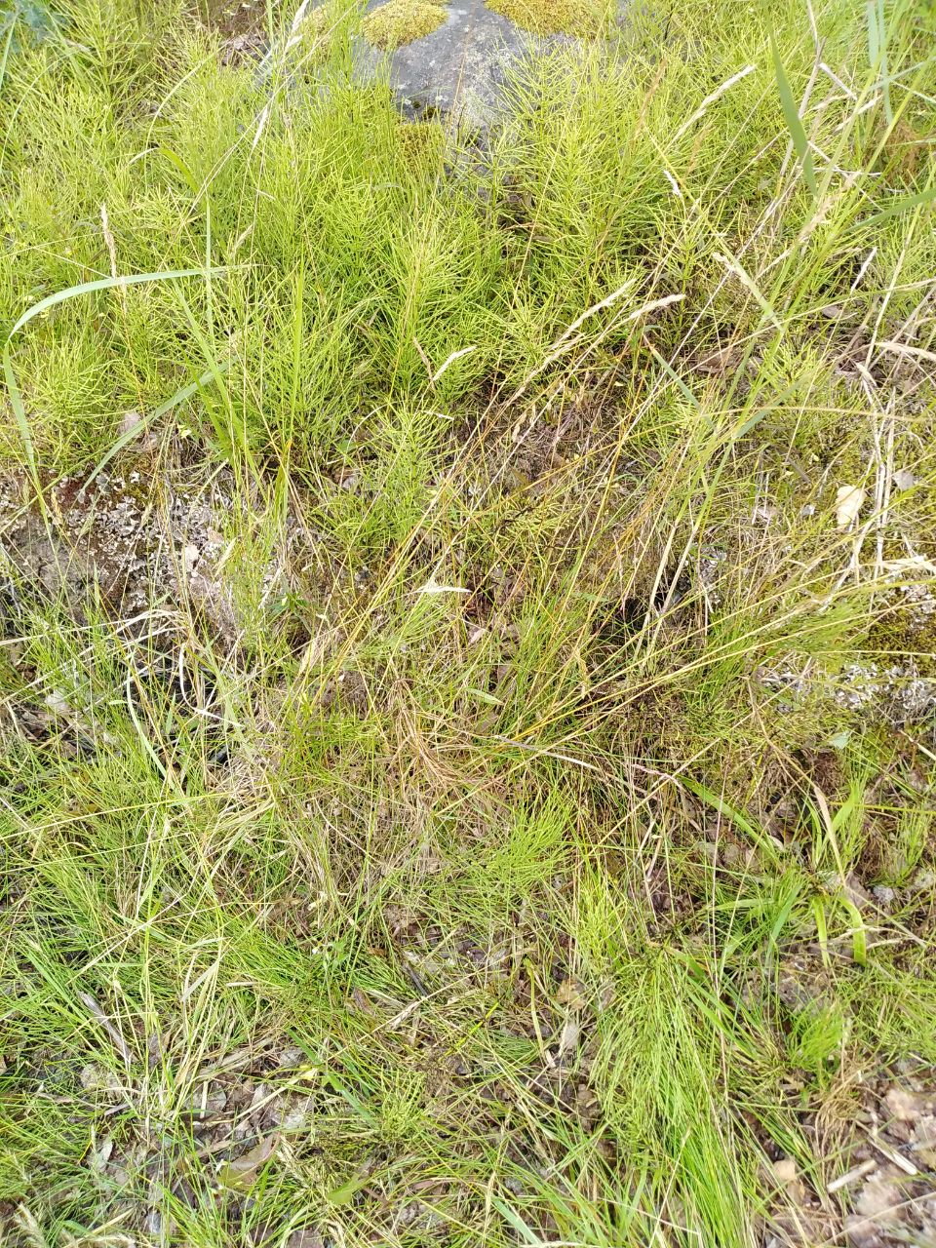
1 аванавандюна (1в) | 2 аванавандюна (2в)
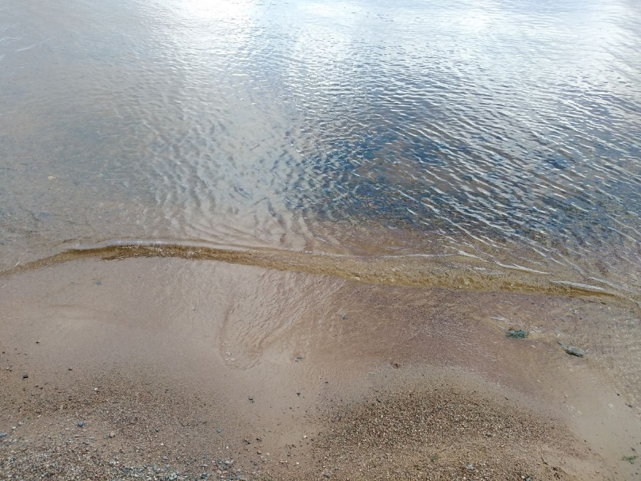 | 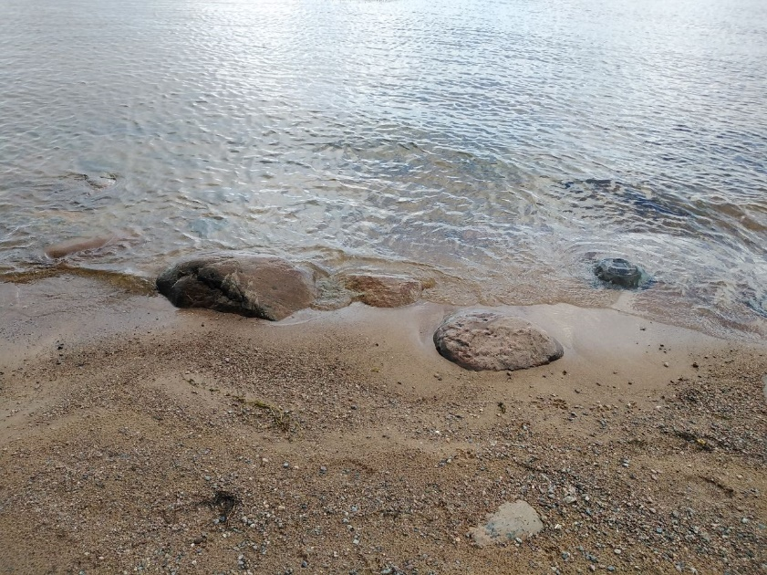
3 мелководье(3а) | 4 мелководье (4а)
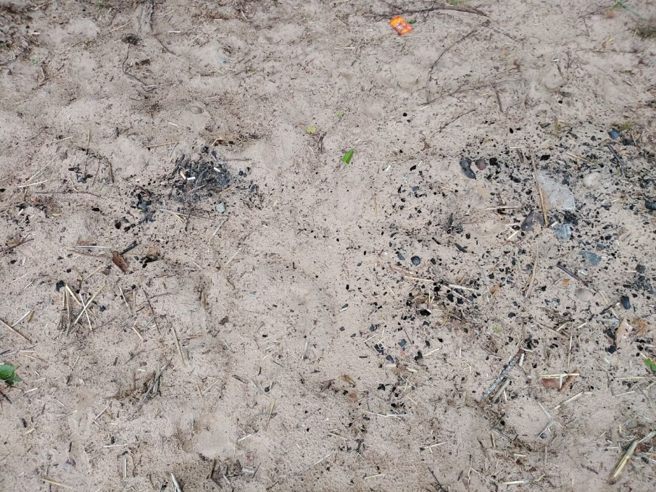 | 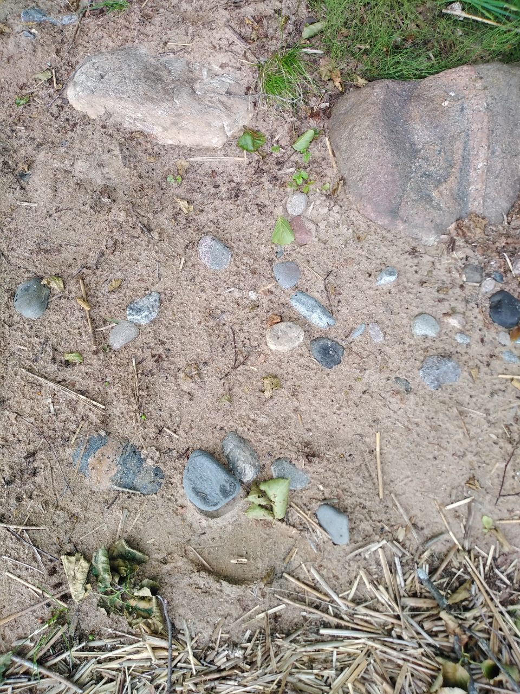
3 пляж (3б) | 4 пляж (4б)
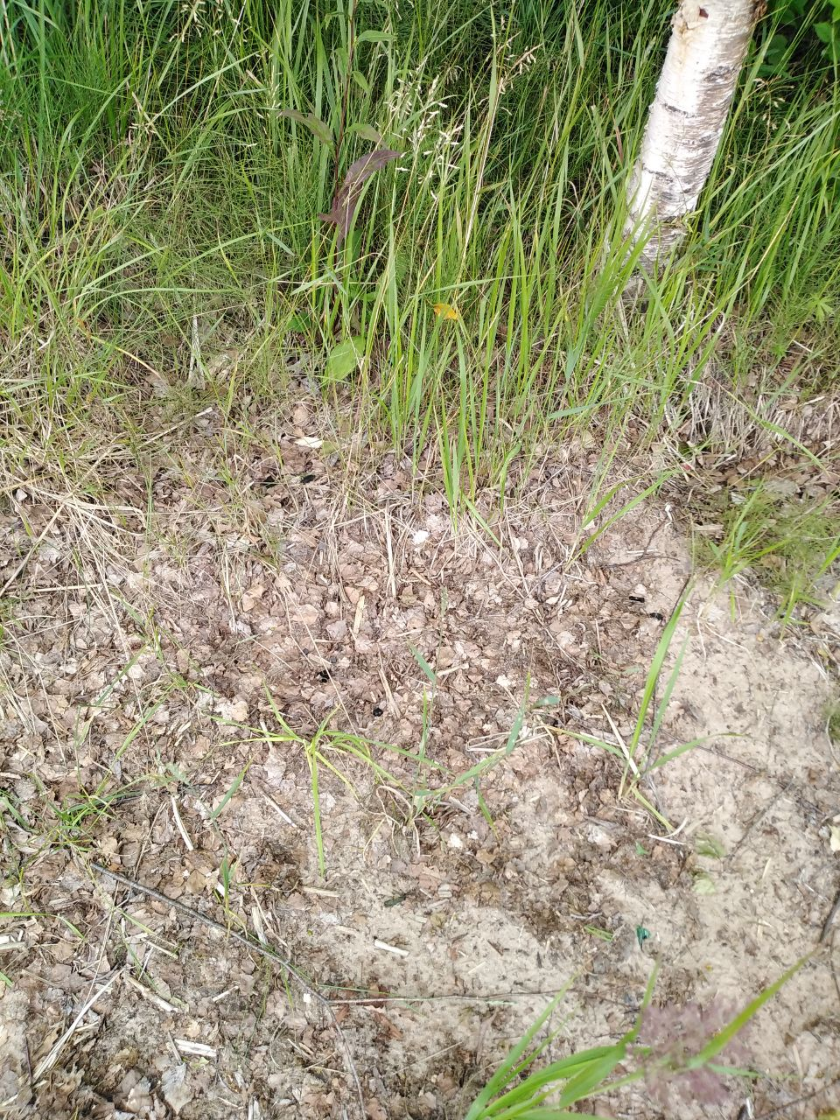 | 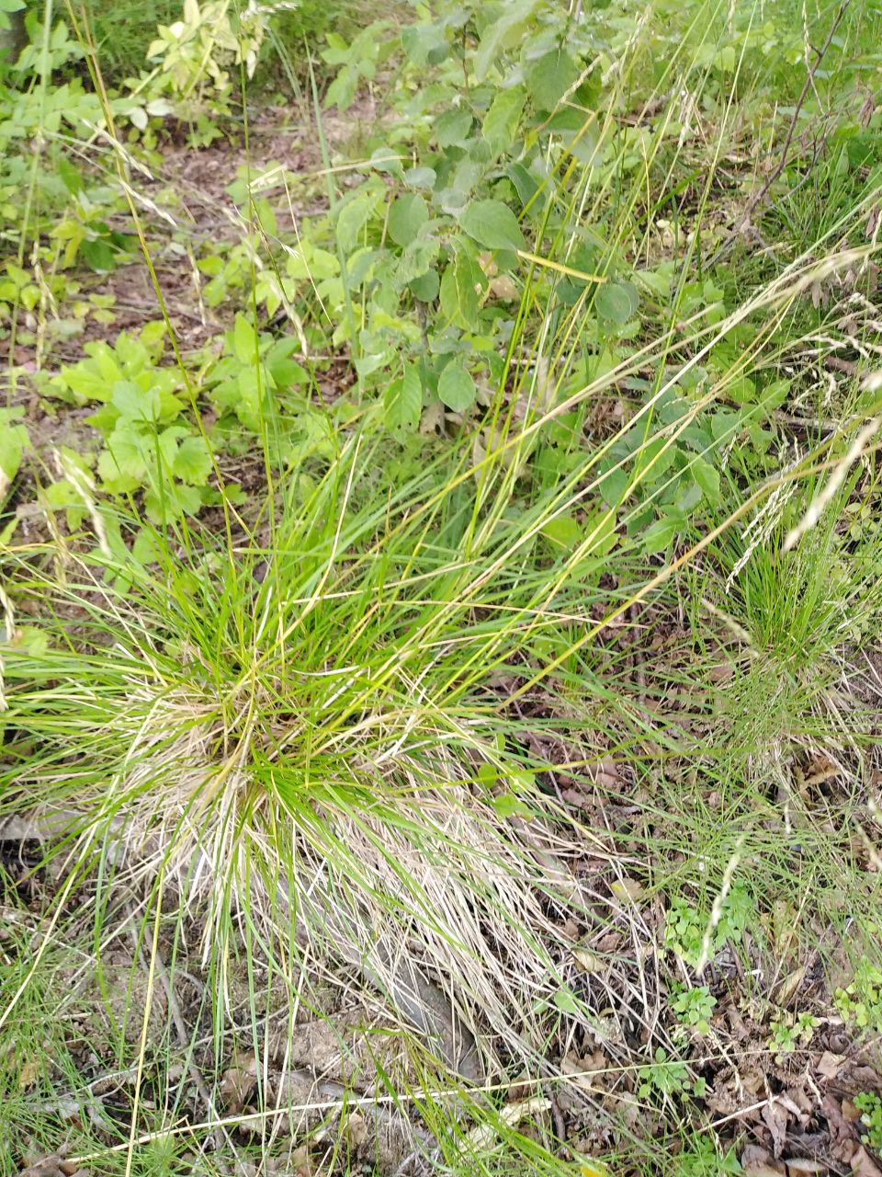
3 авандюна (3в) | 4 авандюна (4в)
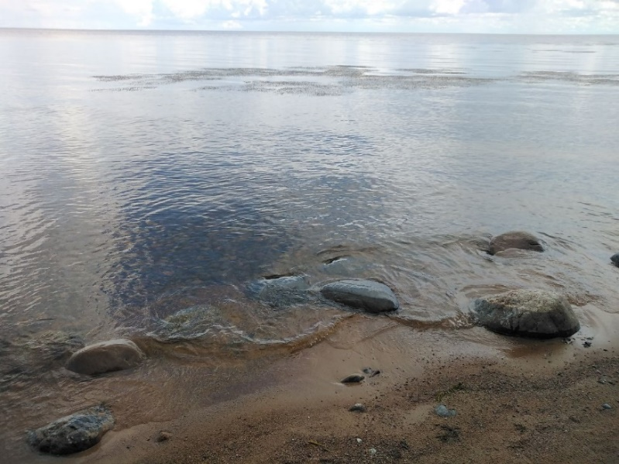 | 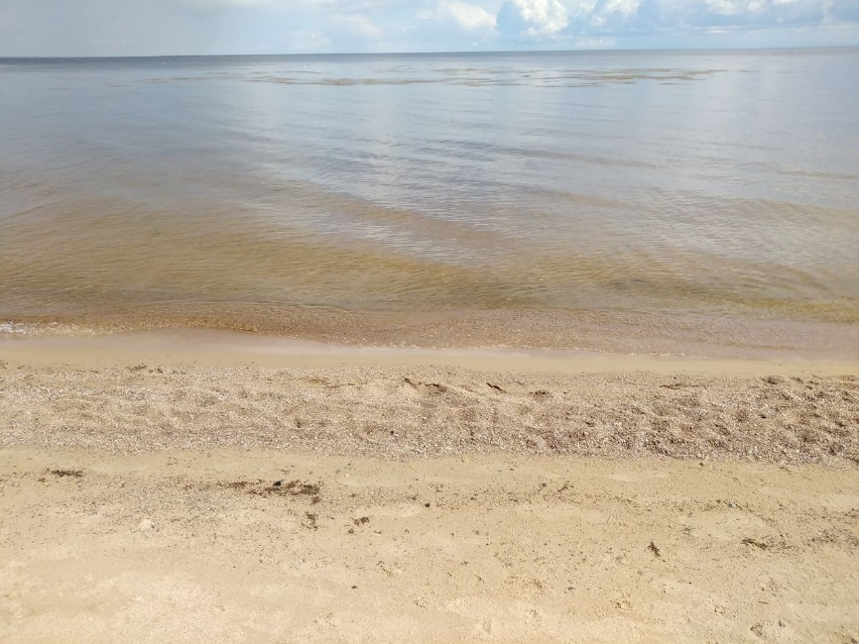
5 мелководье (5а) | 6 мелководье (6а)
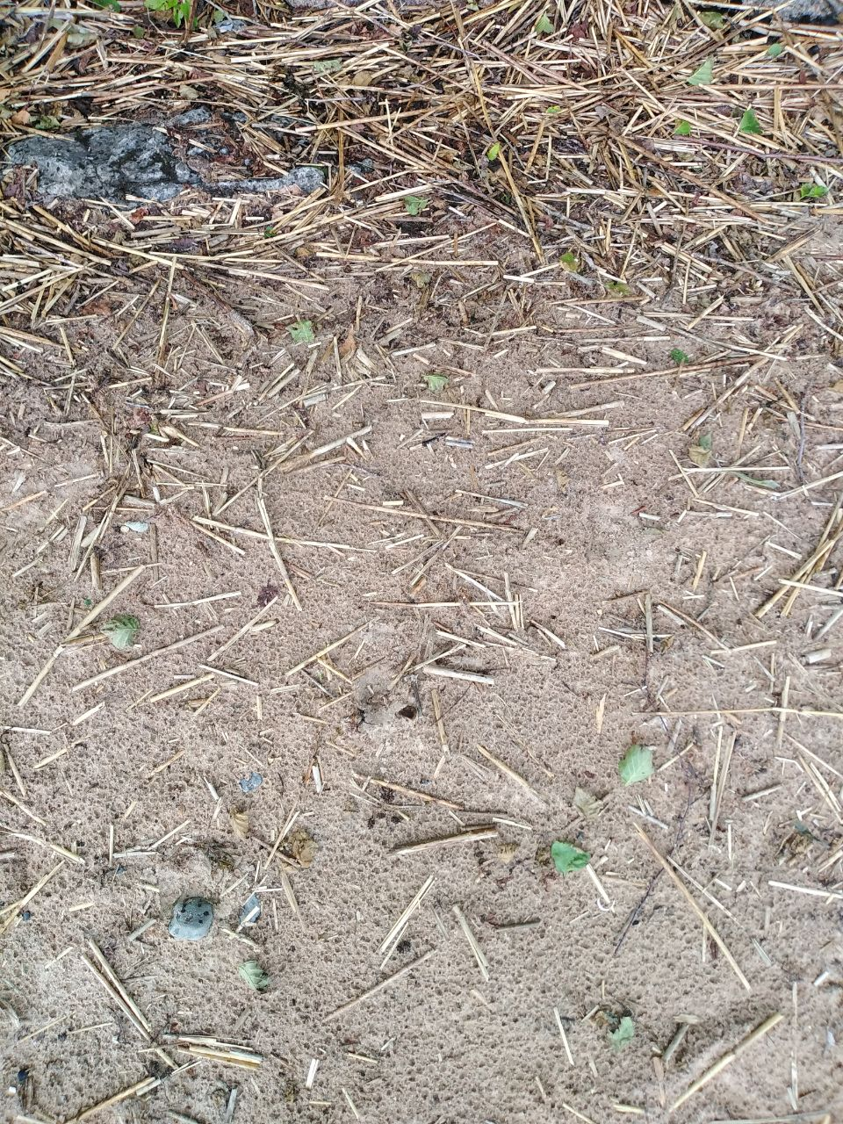 | 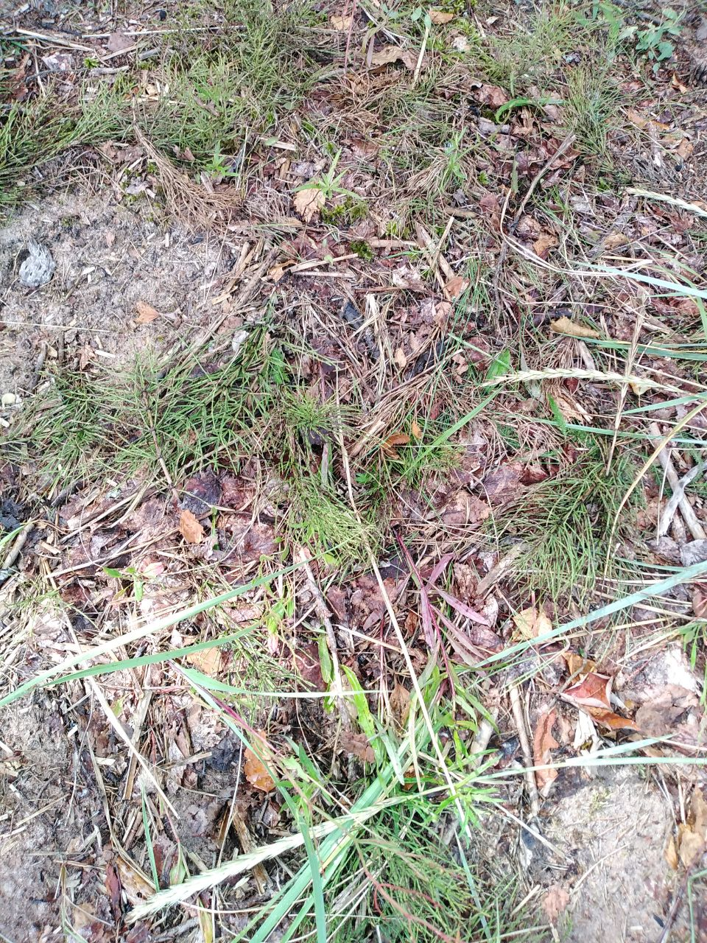
5 пляж (5б) | 6 пляж (6б)
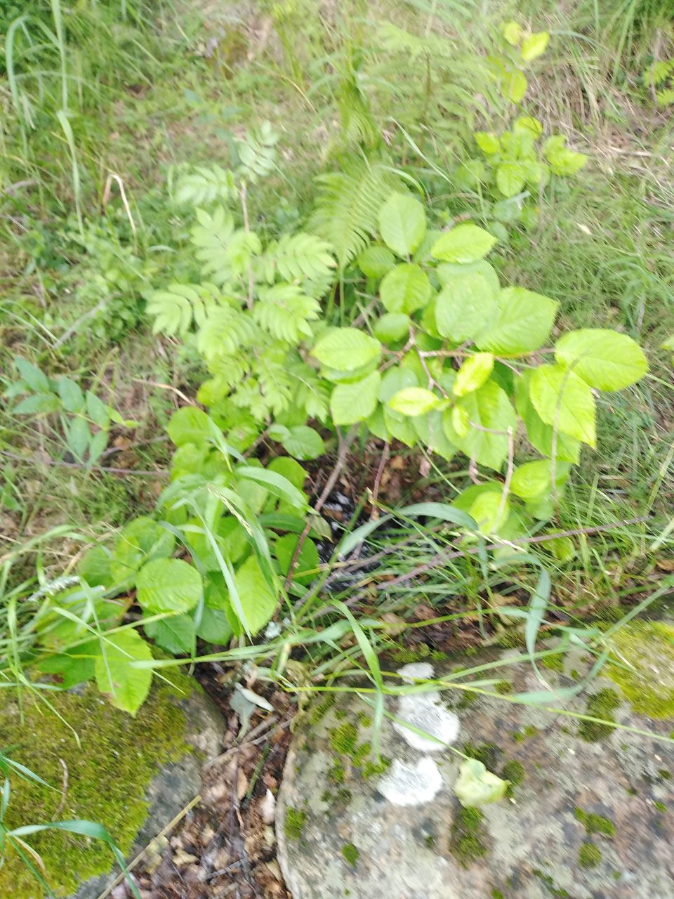 | 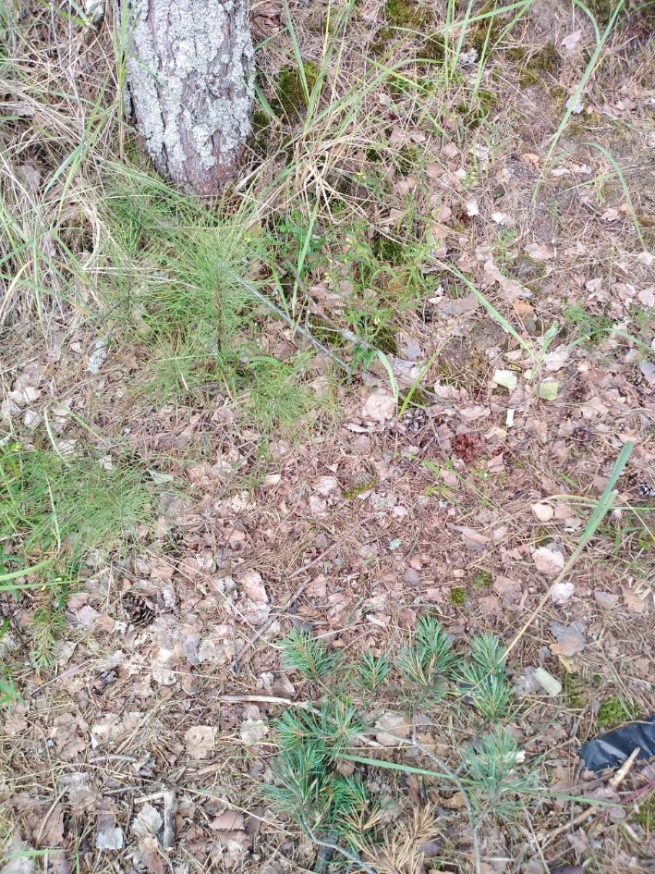
5 авандюна (5в) | 6 авандюна (6в)
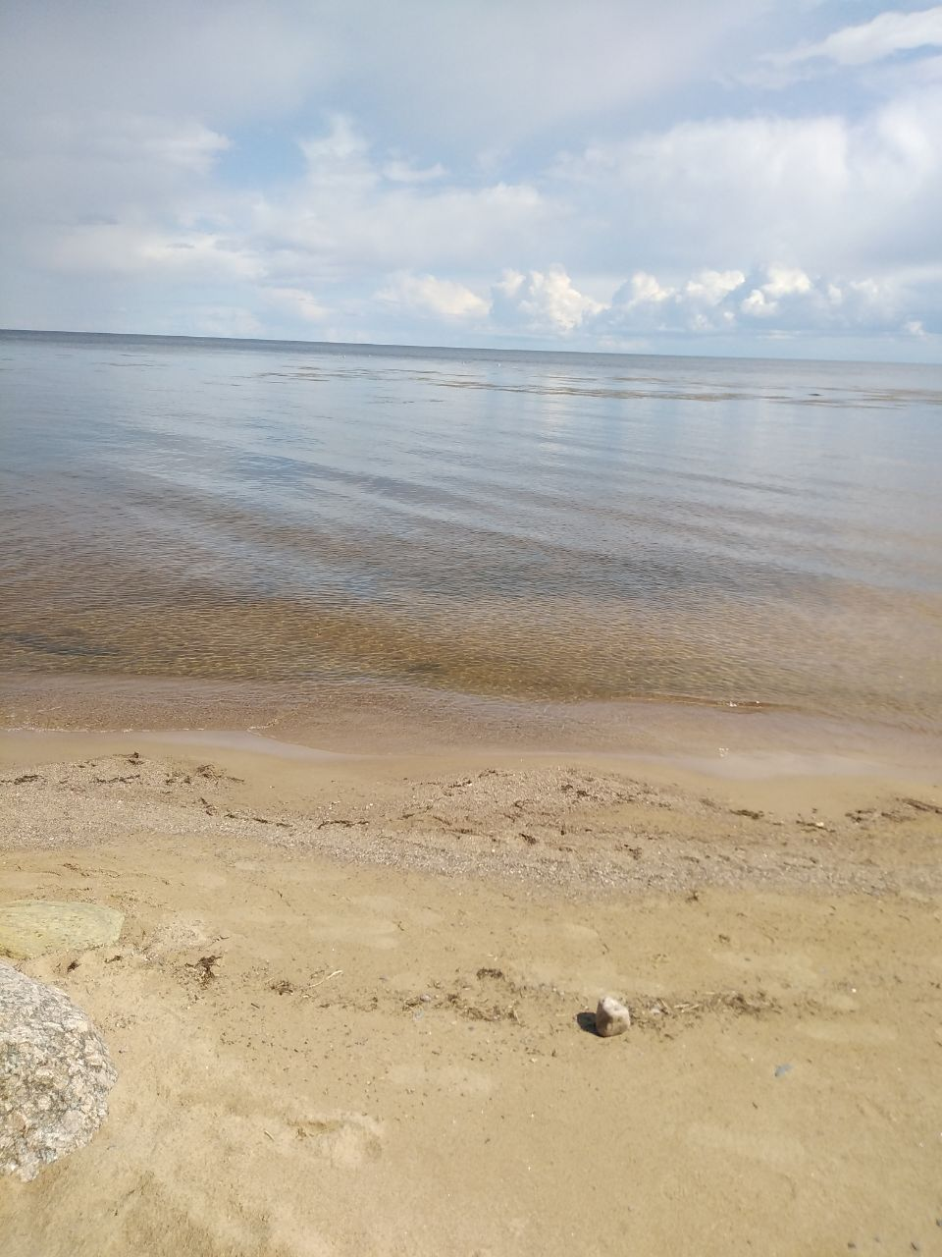 | 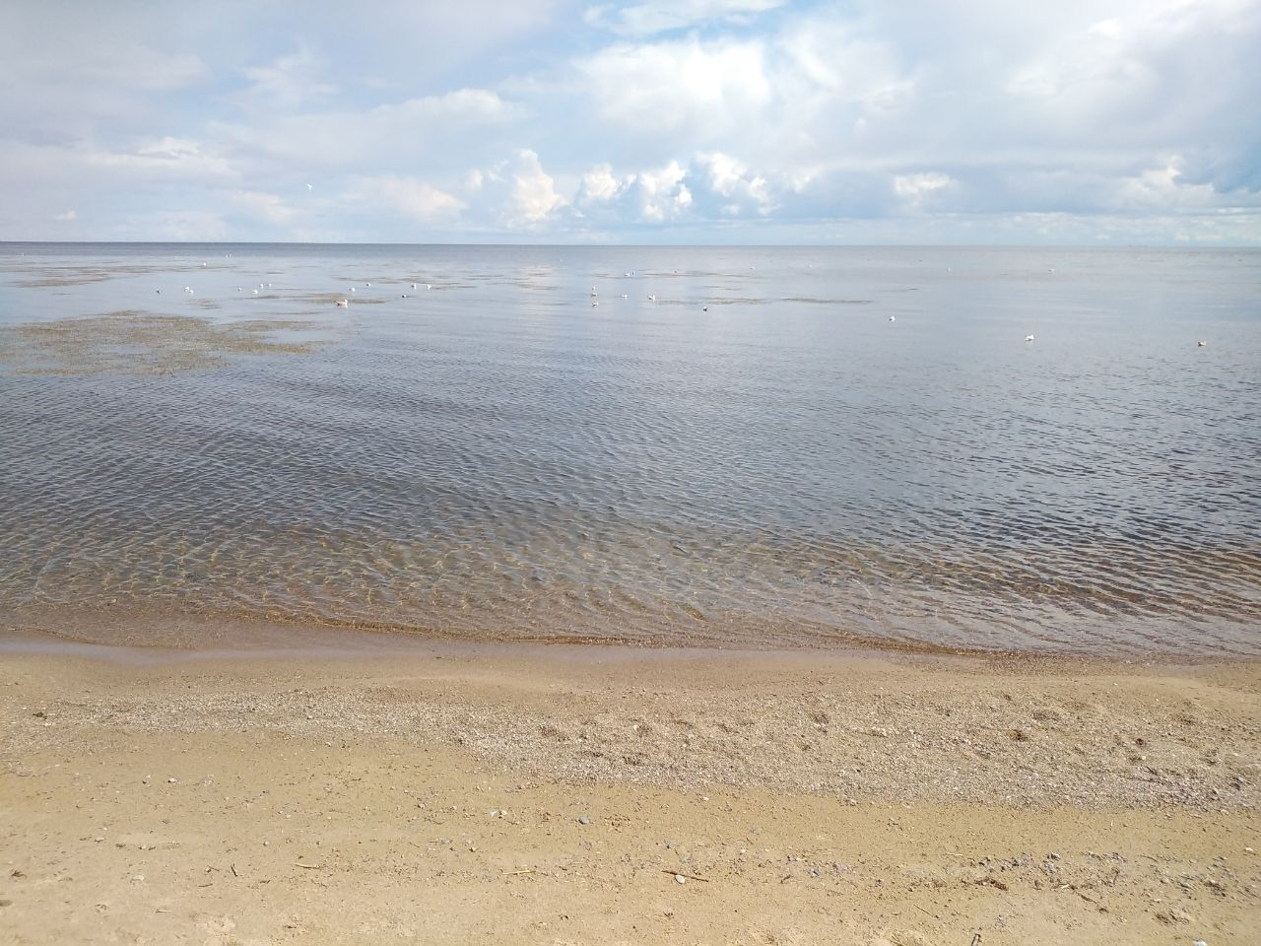
7 мелководье (7а) | 8 мелководье (8а)
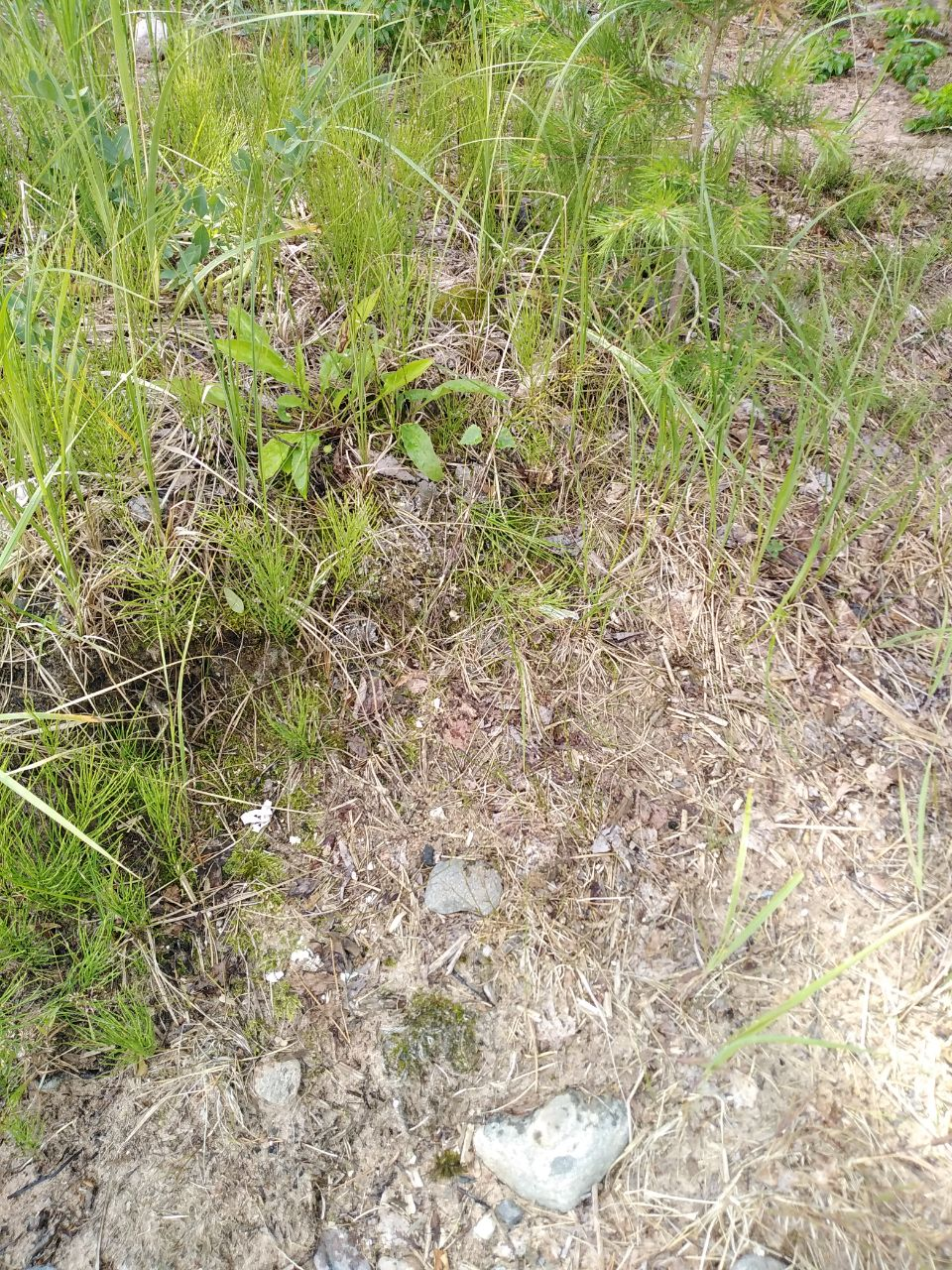 | 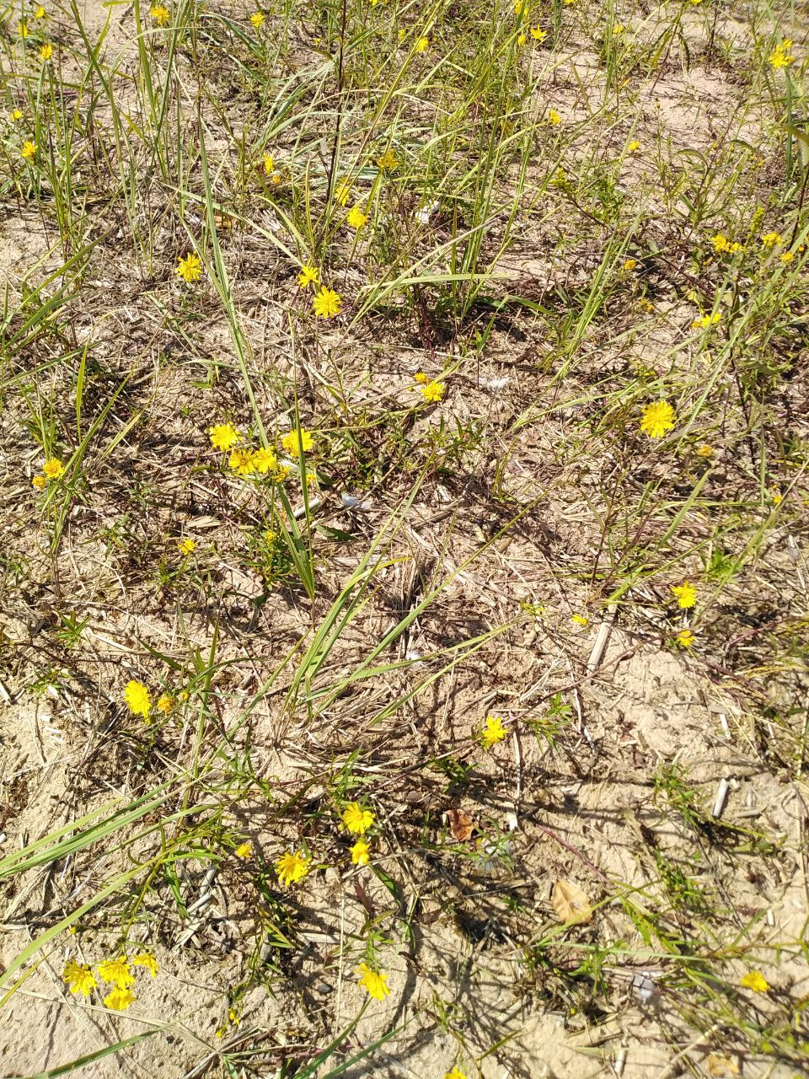
7 пляж (7б) | 8 пляж (8б)
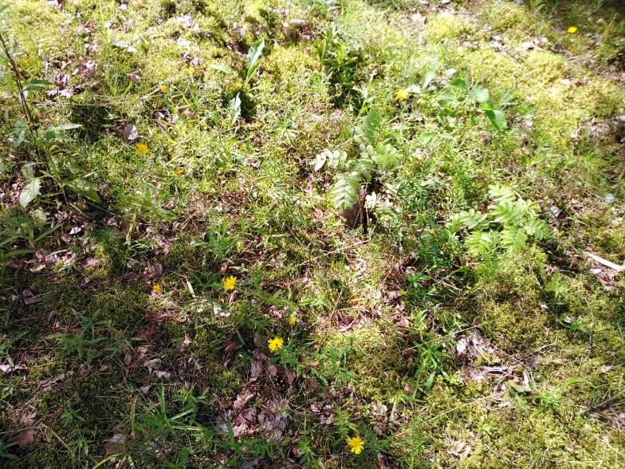 | 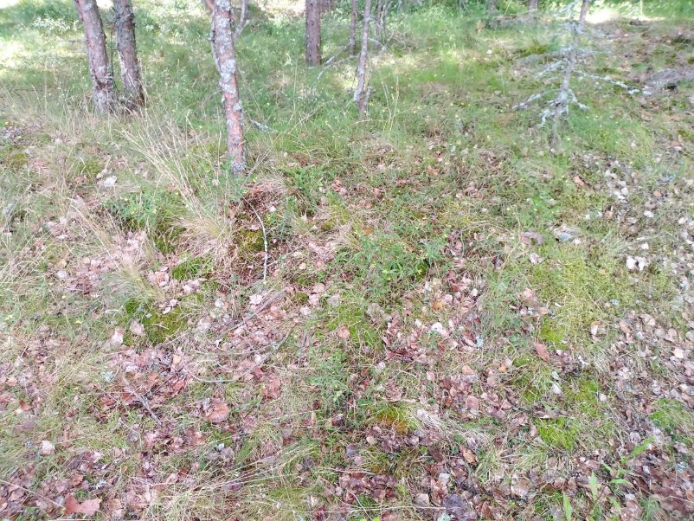
7 авандюна (7в) | 8 авандюна (8в)
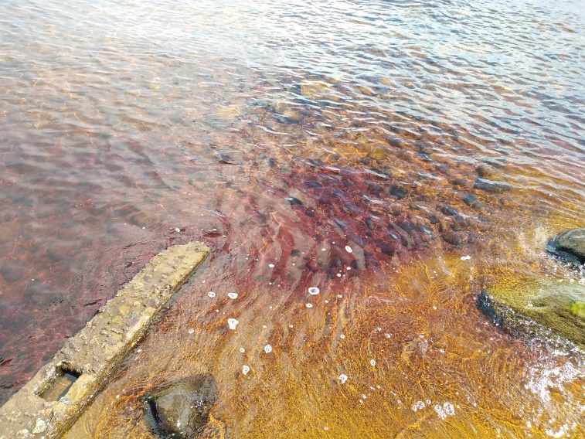 | 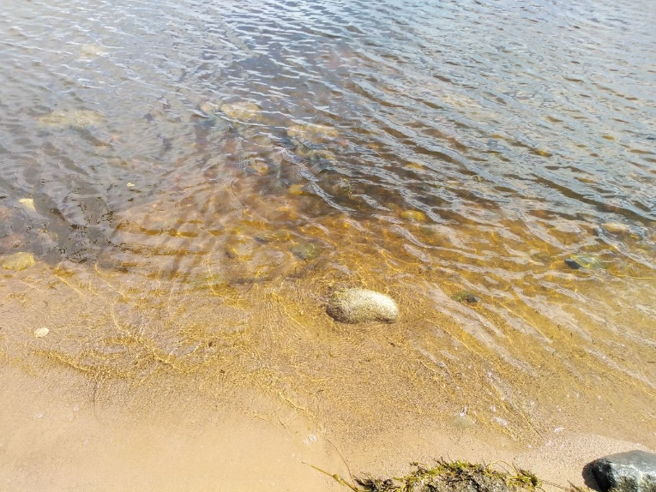
9 мелководье (9а) | 10 мелководье (10а)
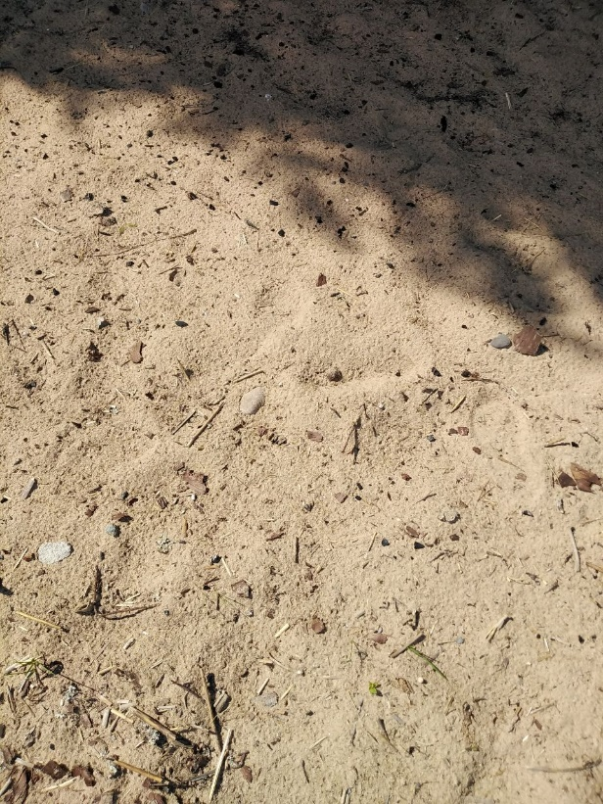 | 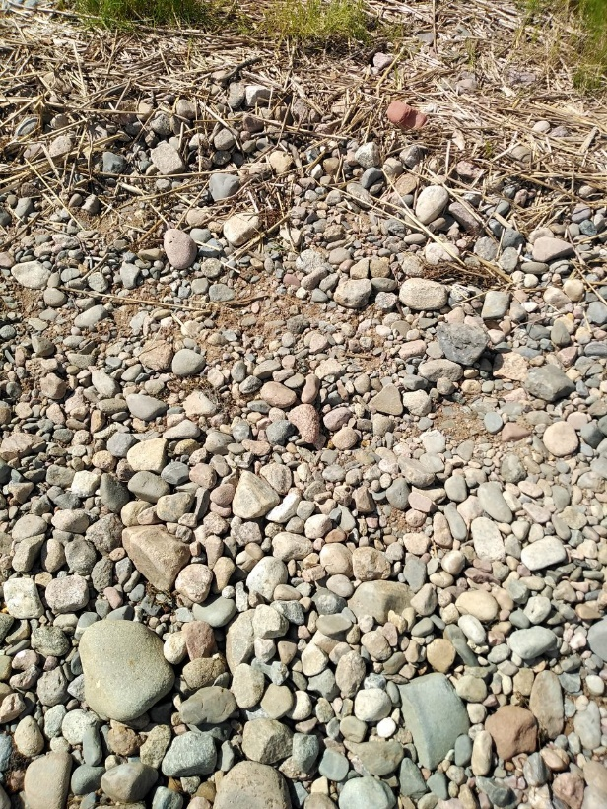
9 пляж (9б) | 10 пляж (10б)
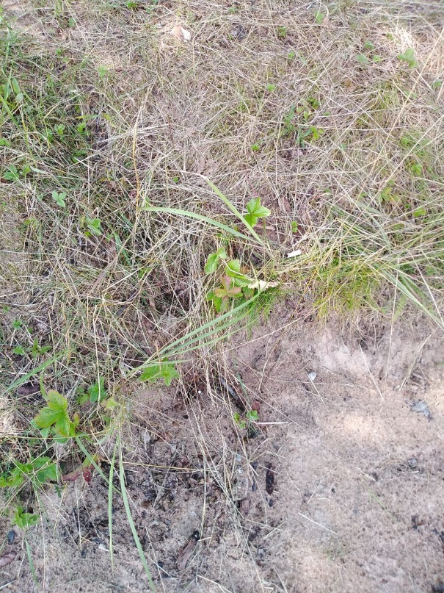 | 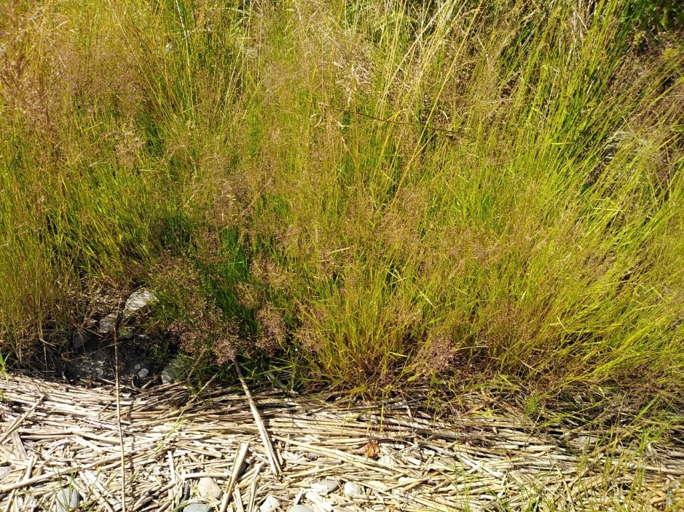
9 авандюна (9в) | 10 авандюна (10в)
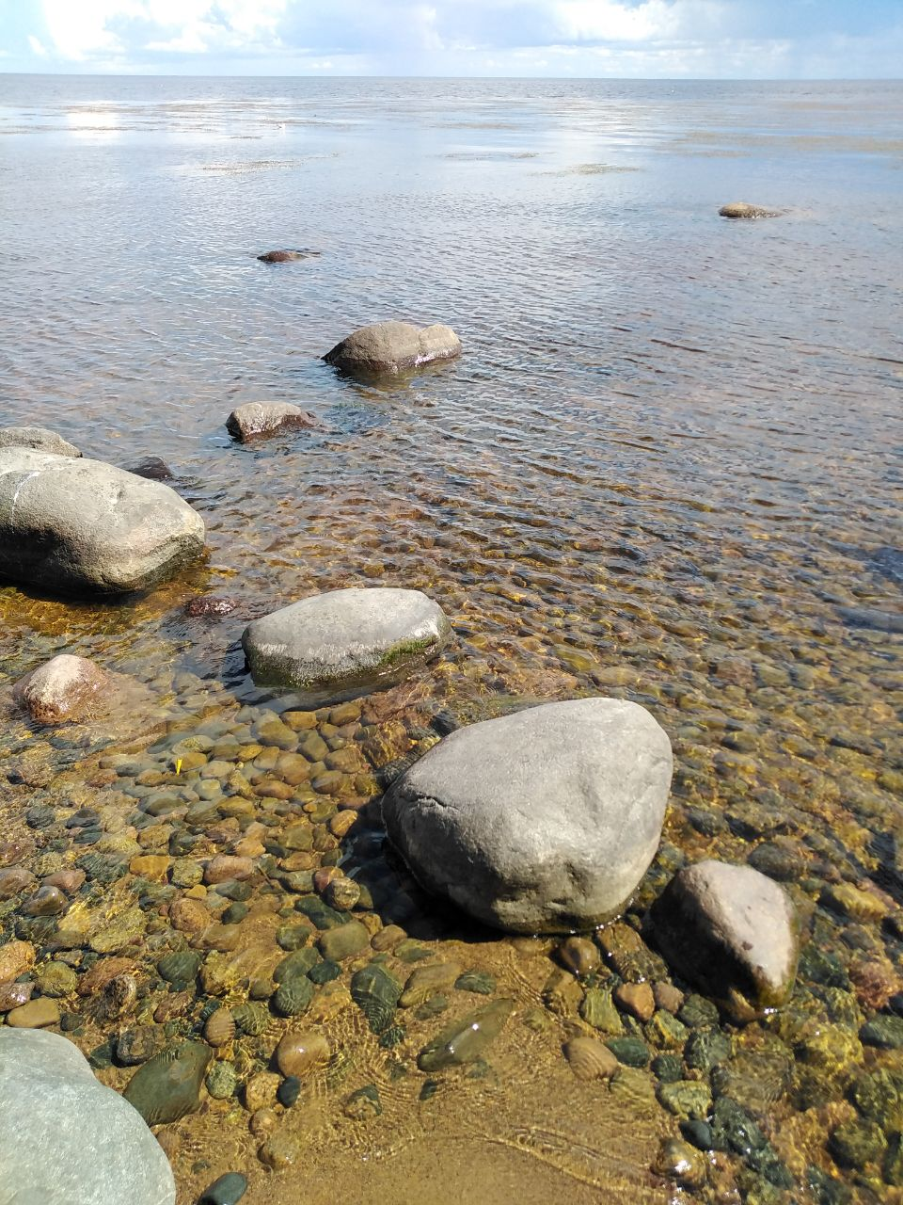 | 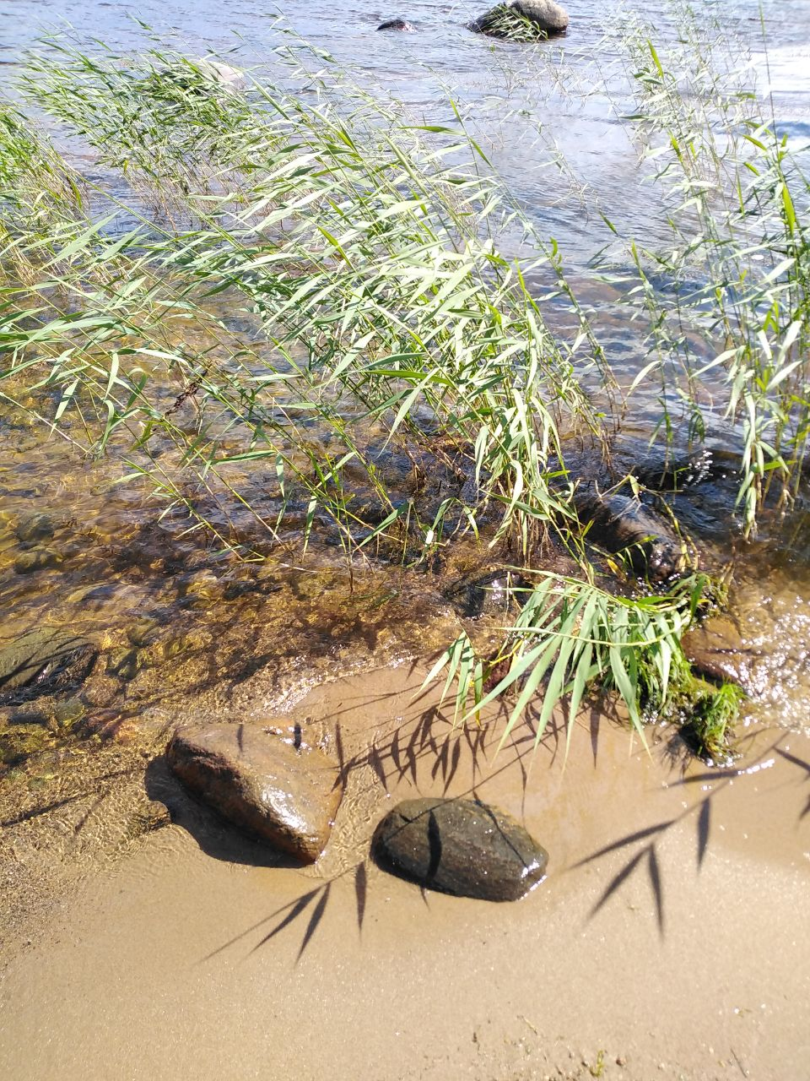
11 мелководье (11а) | 12 мелководье (12а)
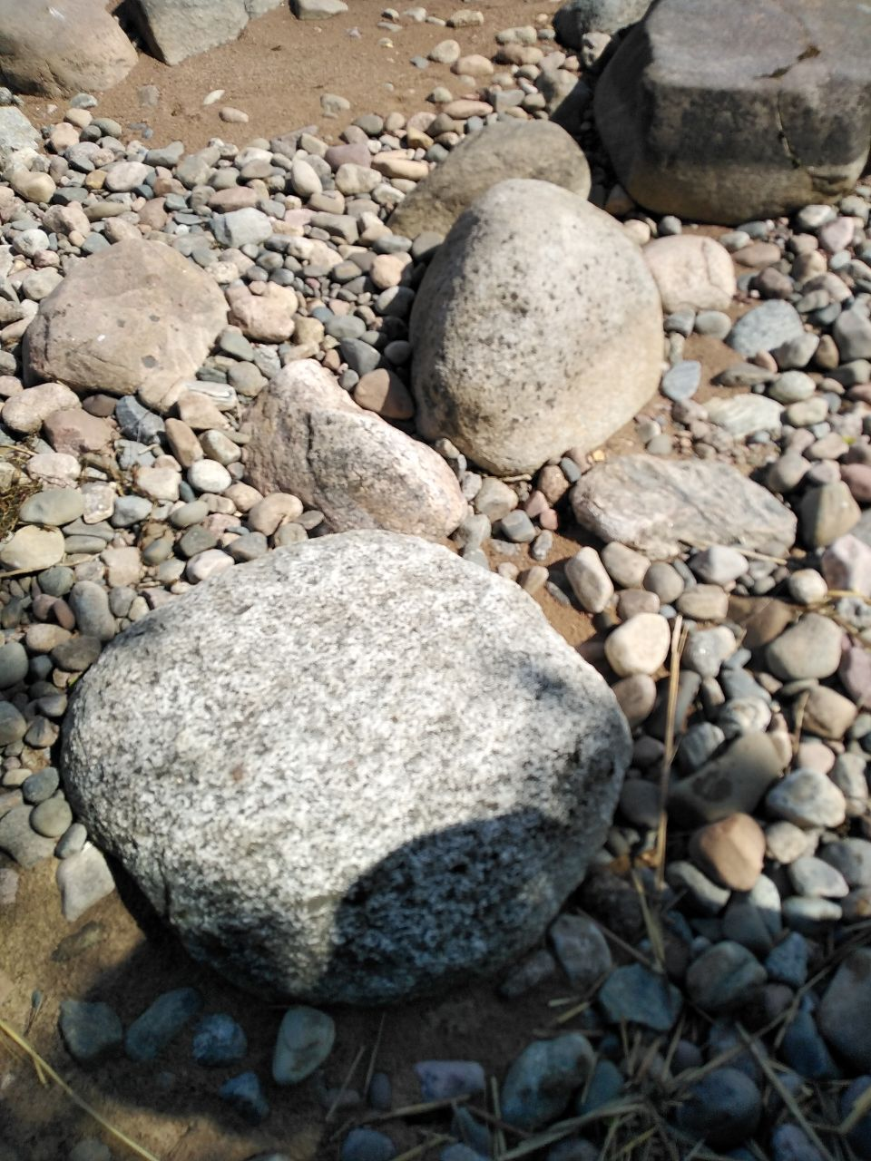 | 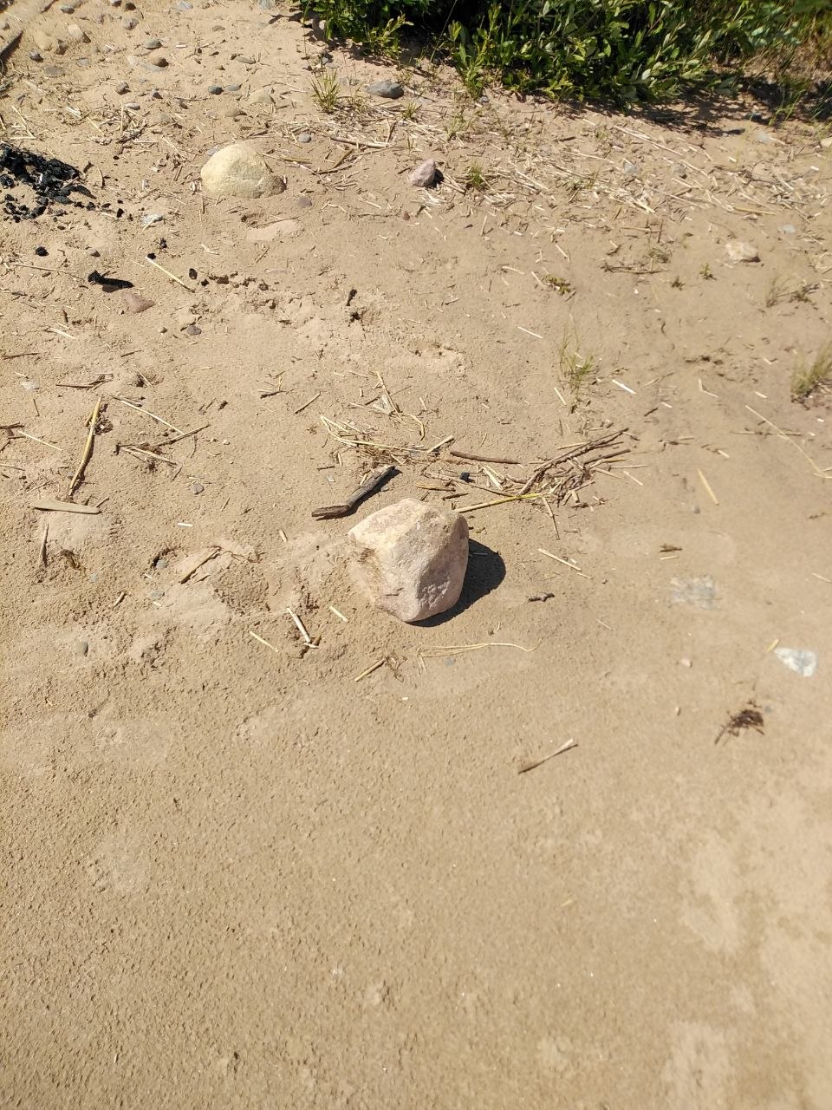
11 пляж (11б) | 12 пляж (12б)
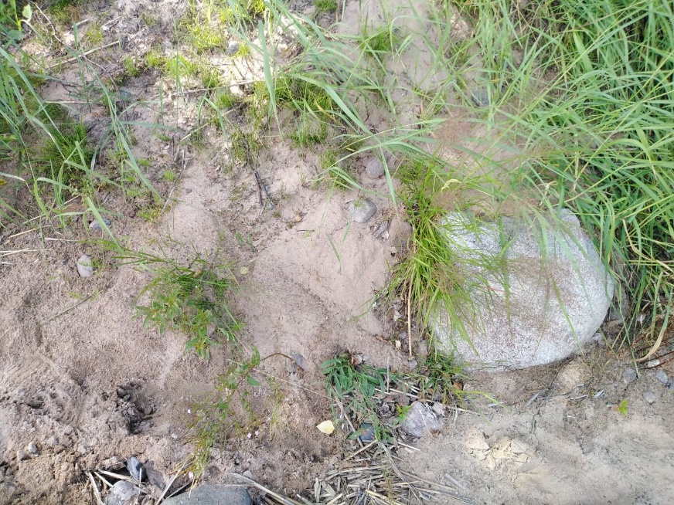 | 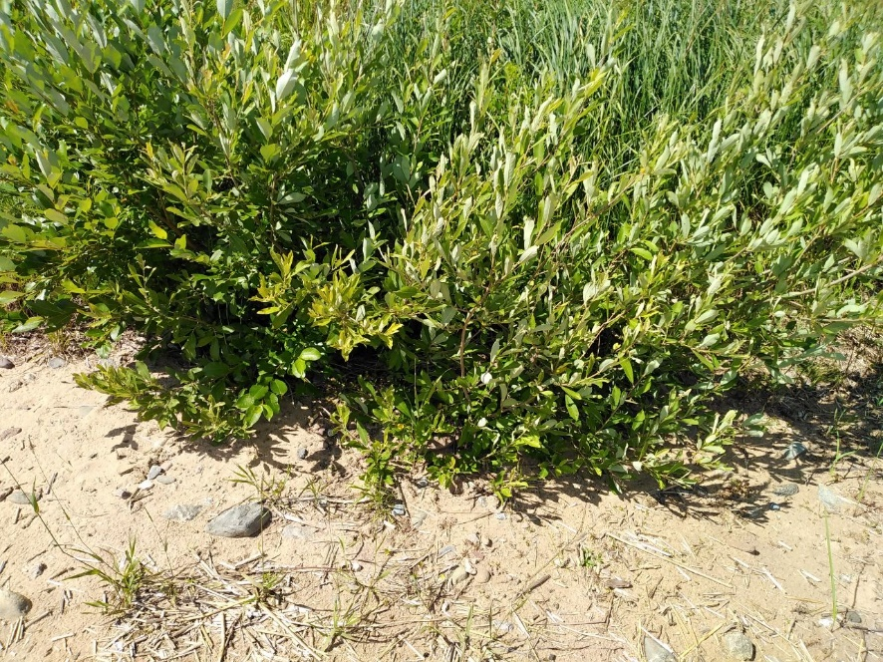
11 авандюна (11в) | 12 авандюна (12в)
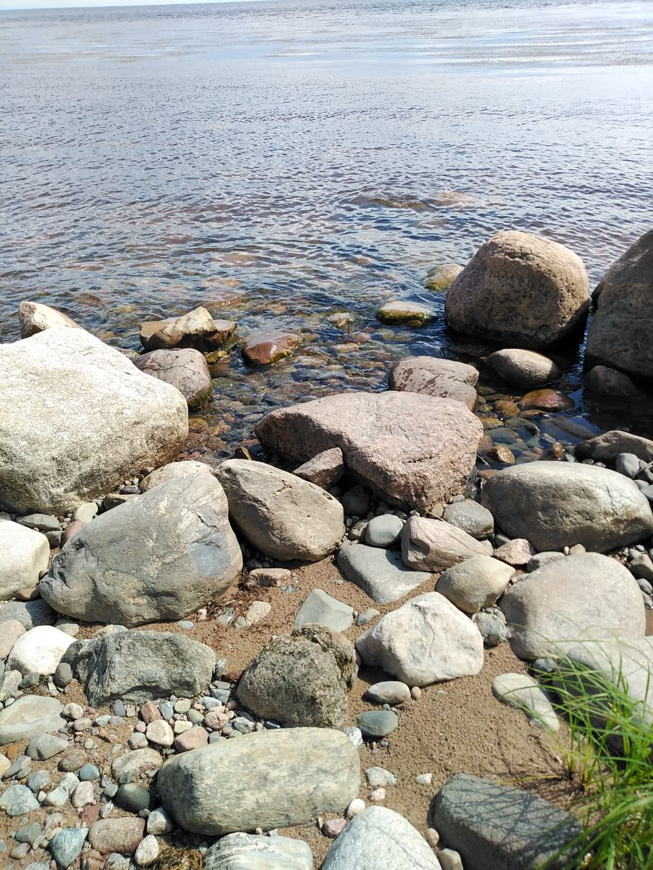 | 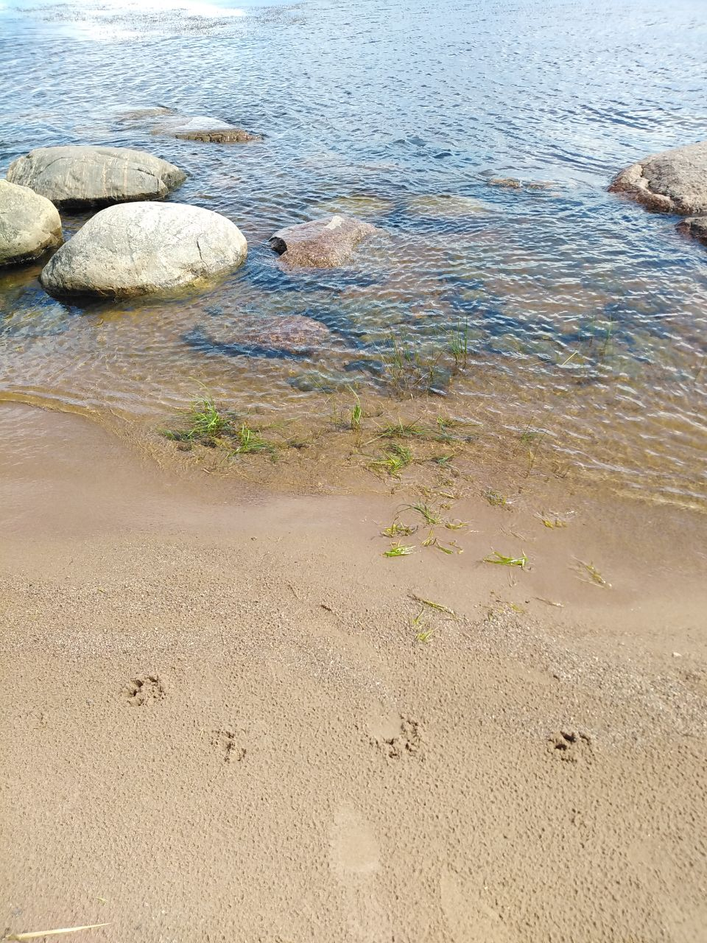
13 мелководье (13а) | 14 мелководье (14а)
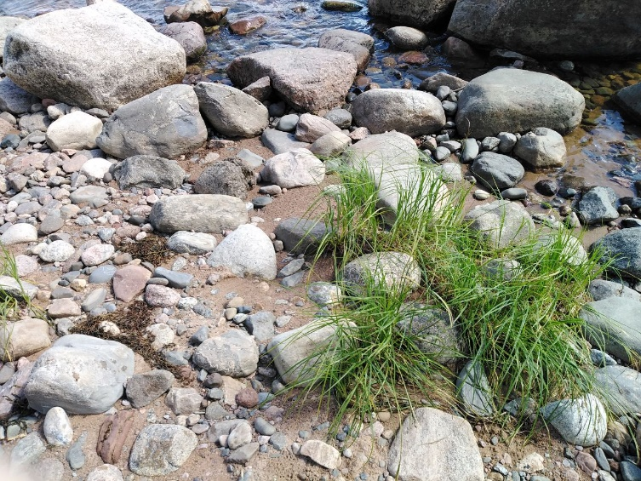 | 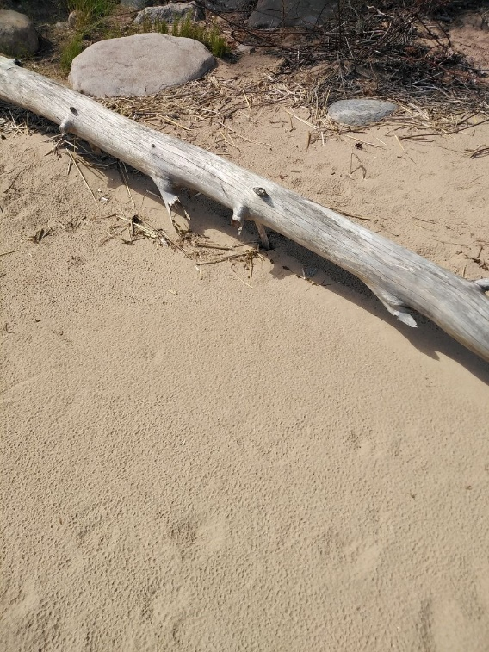
13 пляж (13б) | 14 пляж (14б)
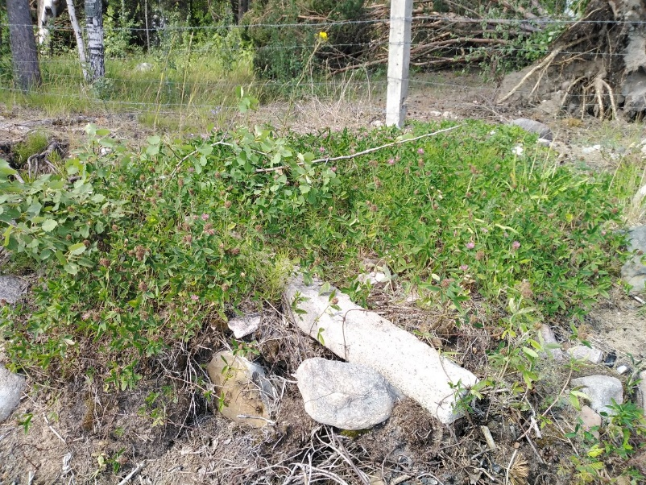 | 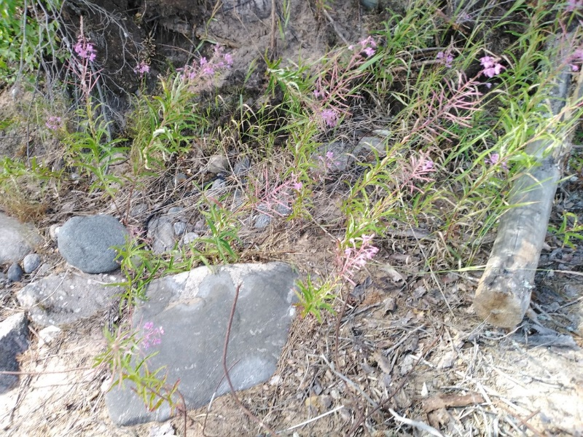
13 авандюна (13в) | 14 авандюна (14в)

Фотоматериалы
Зоны, сильно затронутые вытаптыванием на площадках в районах авандюны (ЗК)
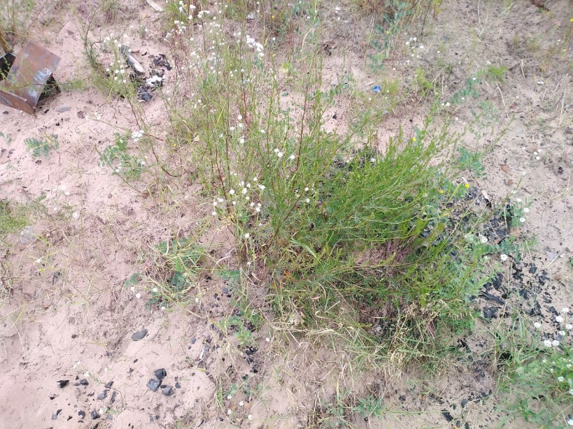 | 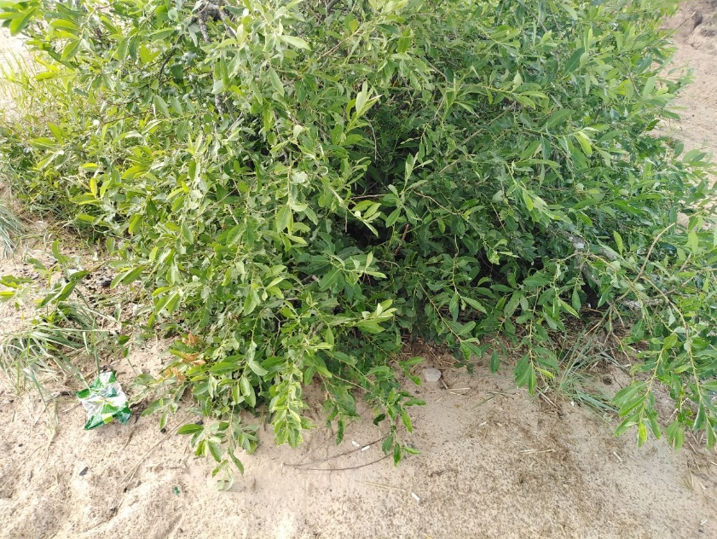
1 авандюна (1в) | 2 авандюна (2в)
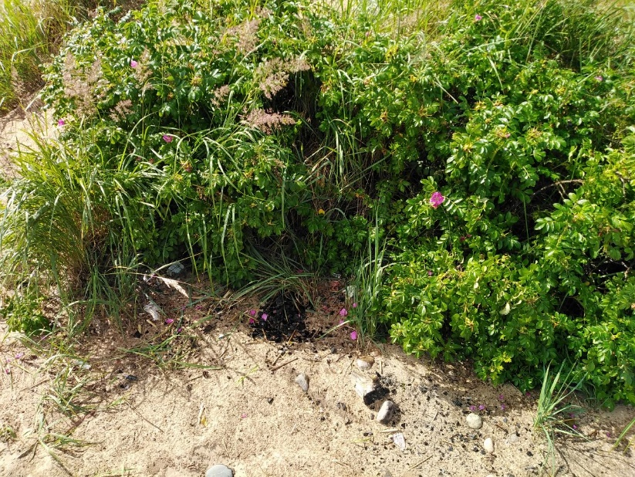 | 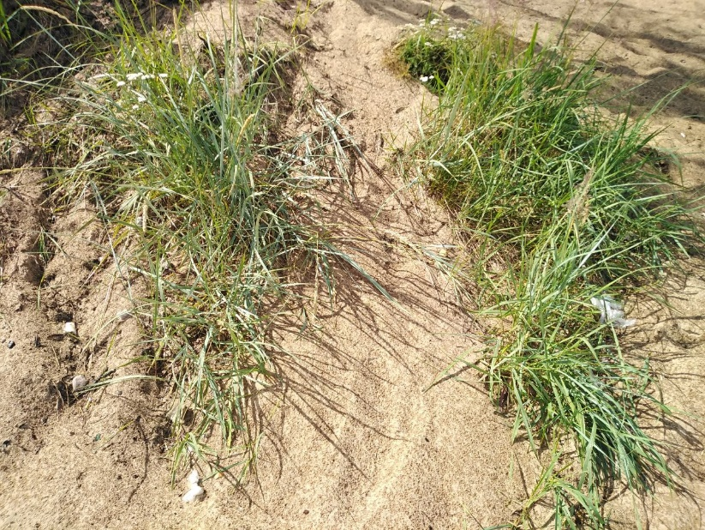
3 авандюна (3в) | 4 авандюна (4в)
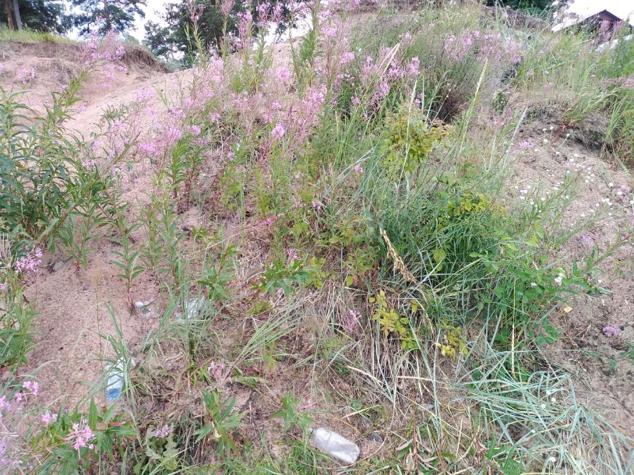 | 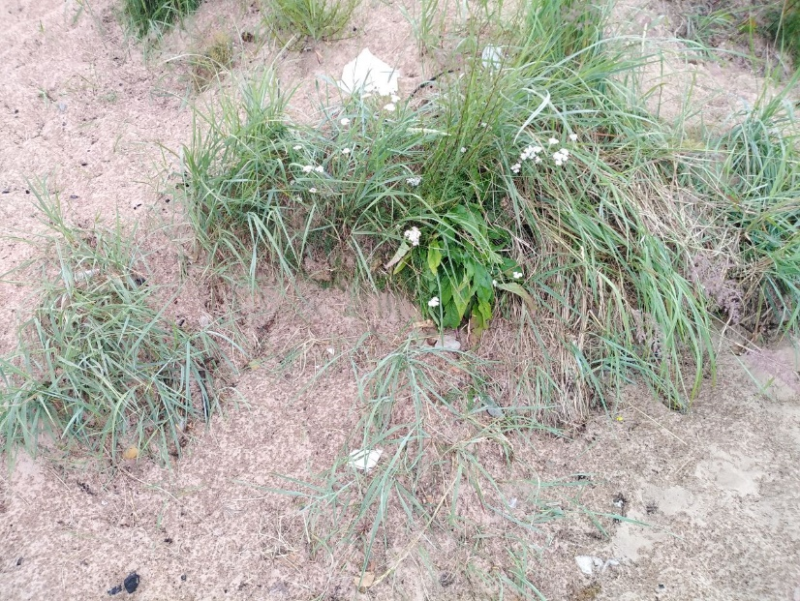
5 авандюна (5в) | 6 авандюна (6в)
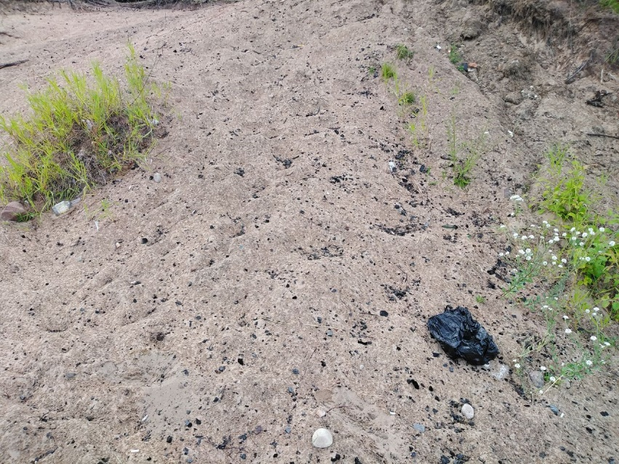 | 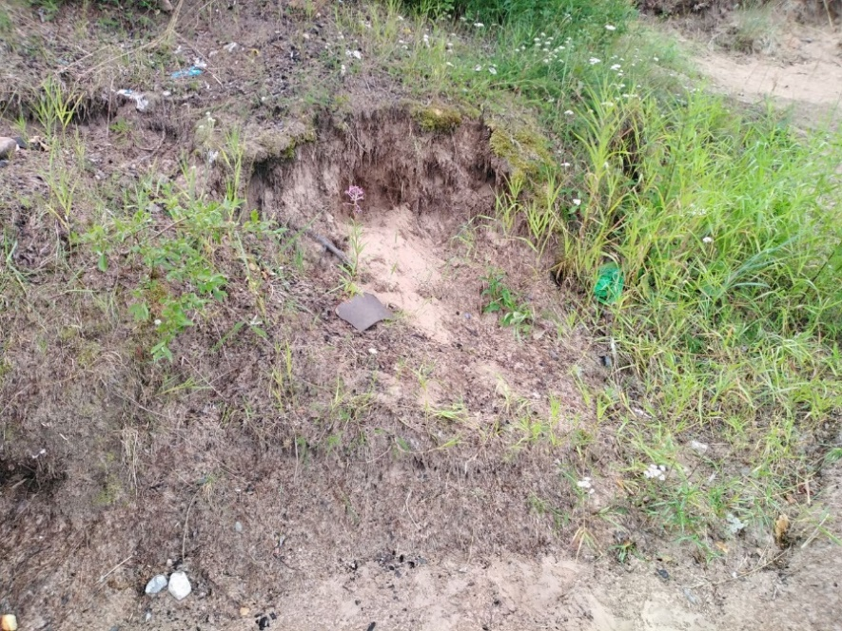
7 авандюна (7в) | 8 авандюна (8в)
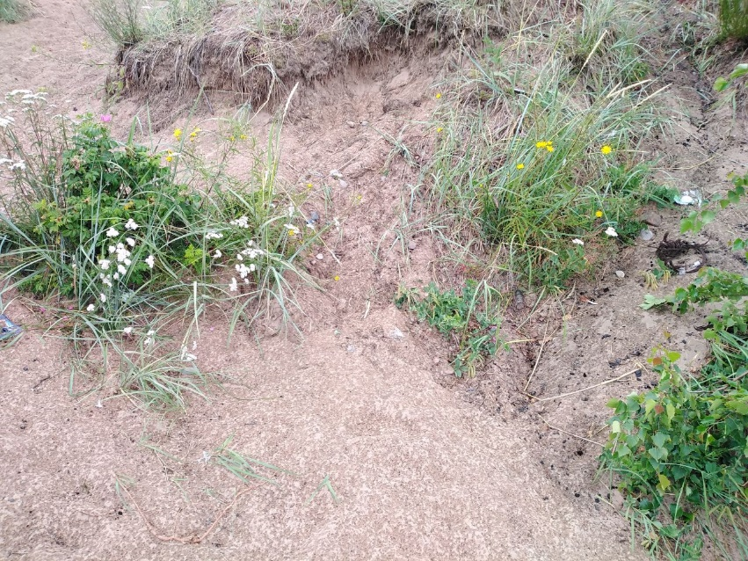 | 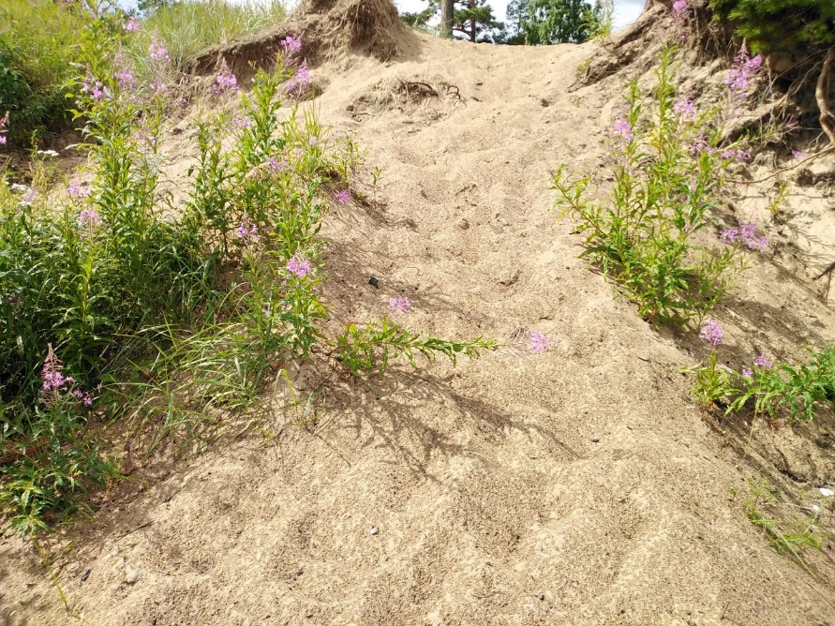
9 авандюна (9в) | 10 авандюна (10в)

